UNIVERSIDAD CÉSAR VALLEJO
ESCUELA DE POSGRADO
PROGRAMA ACADÉMICO DE MAESTRÍA EN INGENIERÍA DE SISTEMAS
CON MENCIÓN EN TECNOLOGÍAS DE LA INFORMACIÓN

DOCUMENTACIÓN INTEGRAL DE LOS SEIS SPRINTS PARA EL DISEÑO DE UNA APLICACIÓN WEB CON TÉCNICAS DE MACHINE LEARNING COMO APOYO EN EL PROCESO DE ORIENTACIÓN VOCACIONAL

Título del proyecto: | Aplicación web con técnicas de Machine Learning como apoyo en el proceso de orientación vocacional en estudiantes de Lima–Piura 2026
Autores: | Carrillo Crisanto, Alexander Leonel  Vallejos Barboza, Daniel Antony
Asesores: | Dr. Cieza Mostacero, Segundo Edwin  Dr. Pacheco Torres, Juan Francisco
Línea de investigación: | Sistema de Información y Comunicaciones
Documento: | DOC-SCRUM-OV-2026 | Versión 1.2

LIMA – PERÚ
2026

CONTROL DOCUMENTAL
Código del documento | DOC-SCRUM-OV-2026
Nombre | Documentación integral de los seis sprints
Proyecto | Aplicación web con técnicas de Machine Learning como apoyo en el proceso de orientación vocacional en estudiantes de Lima–Piura 2026
Versión | 1.2
Fecha de emisión | 03 de agosto de 2026
Estado | Línea base documental para diseño y prototipado de alta fidelidad orientado a usabilidad
Clasificación | Documento académico y técnico de trabajo
Cobertura | Seis sprints semanales orientados al diseño de una maqueta o prototipo interactivo de alta fidelidad, navegable en Figma y/o HTML/CSS básico, destinado a la evaluación de usabilidad; sin programación funcional, backend ni Machine Learning implementado.

Historial de versiones
Versión | Fecha | Descripción del cambio | Responsable
0.1 | 03/08/2026 | Estructuración inicial de los seis sprints y sus entregables. | Equipo del proyecto
0.9 | 03/08/2026 | Integración de criterios de aceptación, Definition of Done, revisión, retrospectiva y transición. | Equipo del proyecto
1.0 | 03/08/2026 | Emisión de la línea base formal para presentación del diseño y prototipado. | Autores
1.2 | 11/08/2026 | Ajuste del alcance a maqueta de alta fidelidad para evaluación de usabilidad y refuerzo del Machine Learning únicamente a nivel conceptual y visual, sin programación ni entrenamiento de modelos. | Autores

Responsables y aprobaciones
Rol | Responsabilidad documental | Responsable
Product Owner académico | Priorizar el valor del producto, validar el alcance y aceptar entregables. | Autores / asesoría académica
Scrum Master | Facilitar la ejecución de sprints, remover impedimentos y asegurar el cumplimiento del marco de trabajo. | Integrante designado por el equipo
Equipo de desarrollo | Elaborar artefactos, wireframes, prototipos, evidencias y documentación técnica. | Autores
Revisor académico | Verificar coherencia con el proyecto de investigación y alcance declarado. | Asesores

RESUMEN EJECUTIVO
El presente documento consolida la planificación y la documentación de seis sprints semanales destinados al diseño de una maqueta o prototipo interactivo de alta fidelidad para una aplicación web con técnicas de Machine Learning como apoyo en el proceso de orientación vocacional. El producto se representa mediante Figma y/o HTML/CSS básico y está dirigido a estudiantes de Lima Metropolitana y Piura, con el propósito de evaluar posteriormente la percepción de usabilidad de la solución propuesta. En esta etapa, el Machine Learning se incorpora únicamente a nivel conceptual y visual: la interfaz representa cómo se mostrarían las afinidades y recomendaciones que, en una eventual aplicación implementada, podrían ser generadas mediante técnicas de Machine Learning.
La estructura combina las fases de Design Thinking con el marco Scrum. Design Thinking orienta la comprensión del usuario y la construcción progresiva de la solución; Scrum organiza el trabajo en incrementos verificables, con objetivos, backlog, actividades, criterios de aceptación, Definition of Done, revisión, retrospectiva y transición entre sprints.
El resultado comprometido al cierre del sexto sprint es una maqueta o prototipo interactivo de alta fidelidad, navegable en Figma y/o mediante HTML/CSS básico, con arquitectura de información, flujos funcionales, sistema visual, pantallas principales y estados de interfaz suficientes para evaluar la usabilidad. El alcance no comprende programación funcional de la aplicación, backend, base de datos, integración de servicios, entrenamiento, validación o despliegue de un modelo de Machine Learning, ni análisis de desempeño predictivo. Los resultados, niveles de afinidad y recomendaciones mostrados en el prototipo son simulados y tienen únicamente fines de representación y evaluación de la experiencia de usuario.

Ruta de los seis Sprints
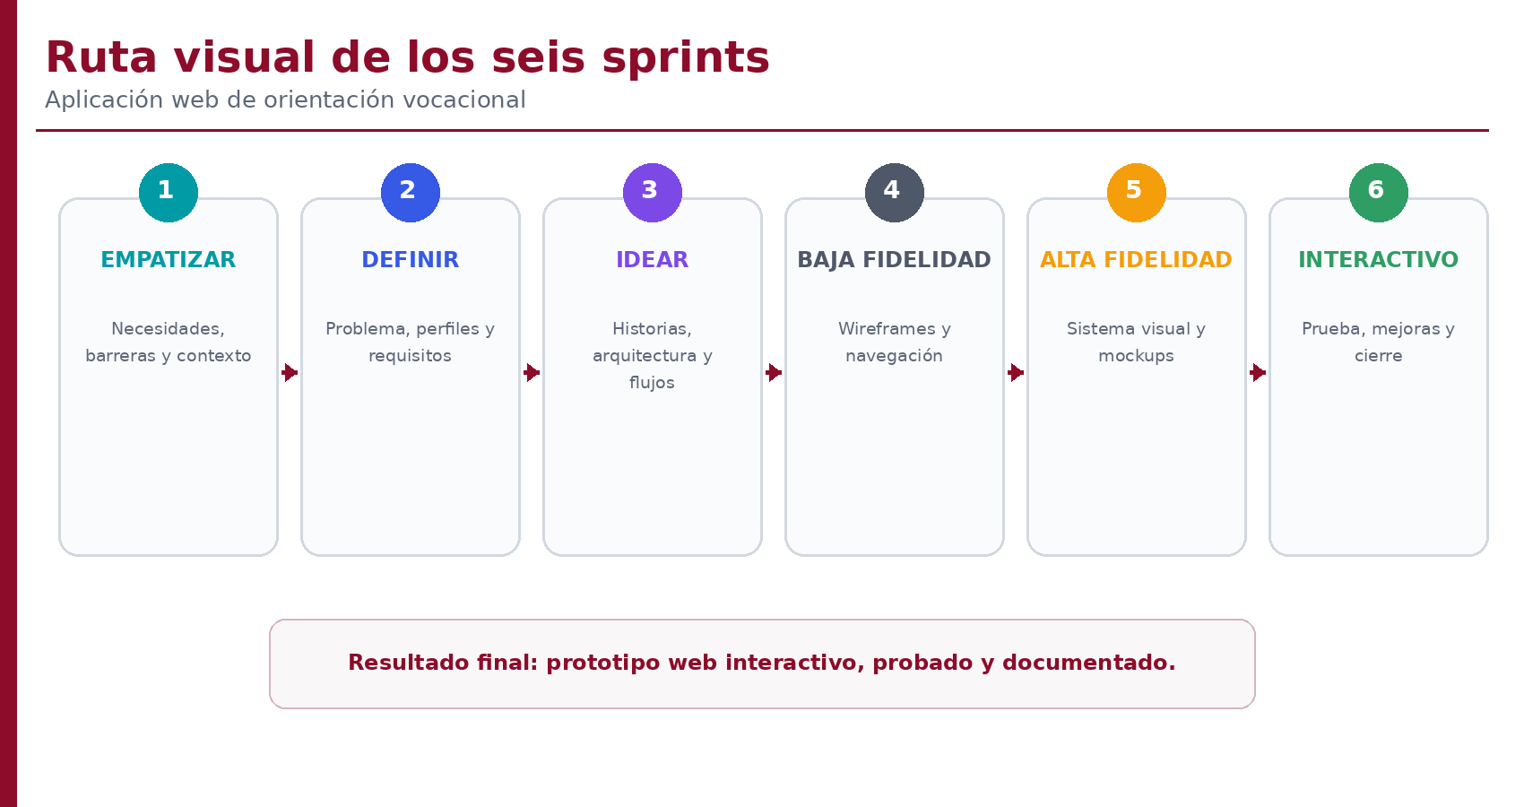
Figura 1. Ruta visual de los seis Sprints del proyecto.
Fuente: elaboración propia con base en la documentación del proyecto.
Sprint | Fase principal | Objetivo de resultado | Incremento verificable
1 | Empatizar | Comprender necesidades, expectativas, barreras y contexto de los estudiantes. | Mapa de actores, plan de investigación, perfiles preliminares, mapas de empatía y hallazgos.
2 | Definir | Delimitar el problema de diseño y convertir los hallazgos en requisitos priorizados. | Personas, journey map, punto de vista, requisitos y backlog inicial.
3 | Idear | Diseñar la solución conceptual, los flujos y la arquitectura de información. | Historias de usuario, mapa del sitio, user flows y catálogo de pantallas.
4 | Prototipar en baja fidelidad | Representar estructura, navegación y distribución de contenidos sin diseño visual definitivo. | Wireframes de baja fidelidad y flujo navegable preliminar.
5 | Prototipar en alta fidelidad | Aplicar identidad visual, componentes, estados y criterios de accesibilidad. | Sistema de diseño y pantallas de alta fidelidad en Figma y/o HTML/CSS básico.
6 | Prototipo interactivo | Integrar interacciones, validar tareas y preparar la transferencia técnica. | Prototipo navegable, reporte de pruebas, mejoras y documentación para la evaluación de usabilidad.

ÍNDICE GENERAL
CONTROL DOCUMENTAL 2
Historial de versiones 2
Responsables y aprobaciones 3
RESUMEN EJECUTIVO 3
Ruta de los seis sprints 4
ÍNDICE GENERAL 5
1. GENERALIDADES DEL PROYECTO 9
1.1 Identificación 9
1.2 Propósito del documento 9
1.3 Alcance incluido 10
1.4 Exclusiones del alcance 10
1.5 Usuarios y partes interesadas 10
2. MARCO DE TRABAJO Y GOBERNANZA 11
2.1 Relación entre Design Thinking y Scrum 11
2.2 Roles Scrum 12
2.3 Eventos por sprint 12
2.4 Definition of Ready general 12
2.5 Definition of Done general 12
2.6 Convenciones documentales y de diseño 13
3. VISIÓN DEL PRODUCTO Y PRODUCT BACKLOG 13
3.1 Visión y propuesta de valor 13
3.2 Módulos funcionales previstos 13
3.3 Requisitos no funcionales base 14
3.4 Product Backlog maestro 14
3.5 Correspondencia con la EDT 15
4. SPRINT 1 – EMPATIZAR 17
4.1 Alcance y preguntas de investigación de diseño 17
4.2 Sprint Backlog 18
4.3 Desarrollo de actividades 19
4.4 Entregables 20
4.5 Criterios de aceptación 21
4.6 Definition of Done del sprint 21
4.7 Sprint Review y retrospectiva 21
4.8 Riesgos y transición 22
5. SPRINT 2 – DEFINIR 23
5.1 Declaración del problema de diseño 23
5.2 Sprint Backlog 24
5.3 Perfiles de usuario consolidados 24
5.4 Requisitos funcionales priorizados 25
5.5 Criterios de aceptación 26
5.6 Definition of Done, Review y retrospectiva 26
5.7 Transición al Sprint 3 27
6. SPRINT 3 – IDEAR 28
6.1 Principios de ideación 28
6.2 Historias de usuario principales 29
6.3 Arquitectura de información 29
6.4 Flujos principales 30
6.5 Catálogo inicial de pantallas 31
6.6 Criterios de aceptación y DoD 31
6.7 Review, retrospectiva y transición 32
7. SPRINT 4 – PROTOTIPAR EN BAJA FIDELIDAD 33
7.1 Reglas de construcción 33
7.2 Inventario de wireframes 34
7.3 Especificaciones estructurales por flujo 35
7.3.1 Wireframe de la página de inicio 36
7.3.2 Wireframe del perfil del estudiante 37
7.3.3 Wireframe de la pregunta de evaluación 38
7.3.4 Wireframe de revisión de respuestas 39
7.3.5 Wireframe de resultados 40
7.3.6 Wireframe del detalle de carrera 41
7.4 Actividades y entregables 42
7.5 Prueba rápida de estructura 42
7.6 Criterios de aceptación y DoD 43
7.7 Review, retrospectiva y transición 43
8. SPRINT 5 – PROTOTIPAR EN ALTA FIDELIDAD 45
8.1 Principios visuales 45
8.2 Sistema de diseño mínimo 46
8.3 Especificaciones de contenido y estados 47
8.4 Adaptación responsive 48
8.4.1 Página de inicio en alta fidelidad 49
8.4.2 Catálogo de evaluaciones 50
8.4.3 Evaluación vocacional 51
8.4.4 Resultados vocacionales 52
8.4.5 Detalle de carrera recomendada 53
8.4.6 Vista web responsive 54
8.5 Entregables 55
8.6 Criterios de aceptación y DoD 55
8.7 Review, retrospectiva y transición 56
9. SPRINT 6 – PROTOTIPO INTERACTIVO 57
9.1 Configuración de interacciones 58
9.2 Guion de prueba piloto 58
9.3 Registro y priorización de hallazgos 59
9.4 Paquete de especificación para la implementación web 60
9.5 Entregables finales 61
9.6 Criterios de aceptación y Definition of Done 61
9.7 Sprint Review, retrospectiva y cierre 62
10. CIERRE INTEGRAL Y PLAN DE CONTINUIDAD 63
10.1 Resultado consolidado 63
10.2 Limitaciones declaradas 63
10.3 Consideraciones para una eventual implementación posterior (fuera del alcance) 63
10.4 Criterios para aceptar la línea base 64
10.5 Acta de cierre propuesta 64
ANEXO A. CRITERIOS DE ACEPTACIÓN DE HISTORIAS CRÍTICAS 66
ANEXO B. MATRIZ DE TRAZABILIDAD RESUMIDA 66
ANEXO C. MAPEO PROPUESTO A LA APLICACIÓN WEB 67
ANEXO D. MODELOS DE DATOS SIMULADOS 67
ANEXO E. CHECKLIST DE EVIDENCIAS POR SPRINT 68
ANEXO F. PLANTILLA DE SPRINT REVIEW 69
ANEXO G. PLANTILLA DE RETROSPECTIVA 69
ANEXO H. REFERENCIAS DOCUMENTALES DEL PROYECTO 70

1. GENERALIDADES DEL PROYECTO

1.1 Identificación
Proyecto | Aplicación web con técnicas de Machine Learning como apoyo en el proceso de orientación vocacional en estudiantes de Lima–Piura 2026
Tipo de producto | Prototipo interactivo de alta fidelidad (maqueta navegable)
Usuarios principales | Estudiantes que requieren apoyo para explorar intereses, aptitudes y alternativas formativas
Contextos de evaluación | Lima Metropolitana y Piura
Variable de evaluación posterior | Percepción de usabilidad: facilidad de uso, eficiencia percibida y satisfacción del usuario
Duración del trabajo Scrum | Seis sprints de una semana cada uno
Herramienta principal de prototipado | Figma y/o HTML/CSS básico
Tecnología prevista para la siguiente etapa | Eventual implementación tecnológica posterior, fuera del alcance de los seis sprints

1.2 Propósito del documento
El propósito es establecer una guía única, formal y trazable para organizar el diseño de una maqueta o prototipo interactivo de alta fidelidad, controlar los entregables de cada sprint y asegurar que el producto resultante permita evaluar la usabilidad de la experiencia propuesta. La programación funcional de una aplicación web y la implementación de Machine Learning se consideran fuera del alcance de esta etapa.
- Definir el objetivo, alcance y producto esperado de cada sprint.
- Relacionar las actividades de diseño con entregables concretos y verificables.
- Establecer criterios de aceptación y condiciones mínimas de terminado.
- Mantener trazabilidad entre necesidades, requisitos, historias de usuario, pantallas y componentes.
- Documentar decisiones, riesgos, revisiones, retrospectivas y acciones de mejora.
- Documentar la especificación funcional y visual de la maqueta, dejando una referencia conceptual para una eventual implementación posterior, fuera del alcance de esta investigación.

1.3 Alcance incluido
- Investigación de necesidades de usuarios y definición de perfiles.
- Definición del problema de diseño, propuesta de valor y requisitos.
- Product Backlog priorizado e historias de usuario.
- Arquitectura de información, mapa de navegación y flujos principales.
- Wireframes de baja fidelidad.
- Sistema visual y pantallas de alta fidelidad.
- Prototipo interactivo de alta fidelidad navegable en Figma y/o HTML/CSS básico.
- Prueba piloto de tareas y registro de observaciones de usabilidad.
- Especificación visual de componentes, rutas, estados y datos simulados, incluyendo la representación conceptual de resultados y recomendaciones asociadas a Machine Learning.

1.4 Exclusiones del alcance
- Programación funcional o desarrollo de una aplicación web productiva, así como su publicación en un servidor.
- Implementación de backend, base de datos, autenticación real, APIs, servicios externos o lógica de negocio productiva.
- Entrenamiento, validación, integración o despliegue de un modelo de Machine Learning; su presencia en el prototipo es únicamente conceptual y visual.
- Afirmaciones sobre precisión predictiva, reducción de deserción o efectividad vocacional.
- Aplicación oficial del instrumento de usabilidad a la muestra de investigación y análisis estadístico en Jamovi.
- Procesamiento de datos personales reales de estudiantes dentro del prototipo.

1.5 Usuarios y partes interesadas
Actor | Necesidad principal | Interacción esperada con el producto
Estudiante | Comprender sus intereses y explorar opciones de estudio de manera clara. | Completa su perfil y una evaluación, revisa resultados y consulta carreras recomendadas.
Orientador o tutor | Contar con una herramienta complementaria para guiar la conversación. | Revisa resultados con el estudiante y contextualiza las recomendaciones.
Investigadores | Evaluar la percepción de usabilidad del prototipo. | Facilitan tareas, aplican el instrumento y analizan respuestas en una etapa posterior.
Asesores académicos | Verificar coherencia metodológica y alcance. | Revisan los entregables, observan riesgos y validan la documentación.
Equipo de desarrollo | Transformar los requisitos en una maqueta de alta fidelidad coherente y evaluable. | Diseña y conecta pantallas, componentes, navegación y datos simulados en el prototipo, sin implementar lógica productiva.

2. MARCO DE TRABAJO Y GOBERNANZA

2.1 Relación entre Design Thinking y Scrum
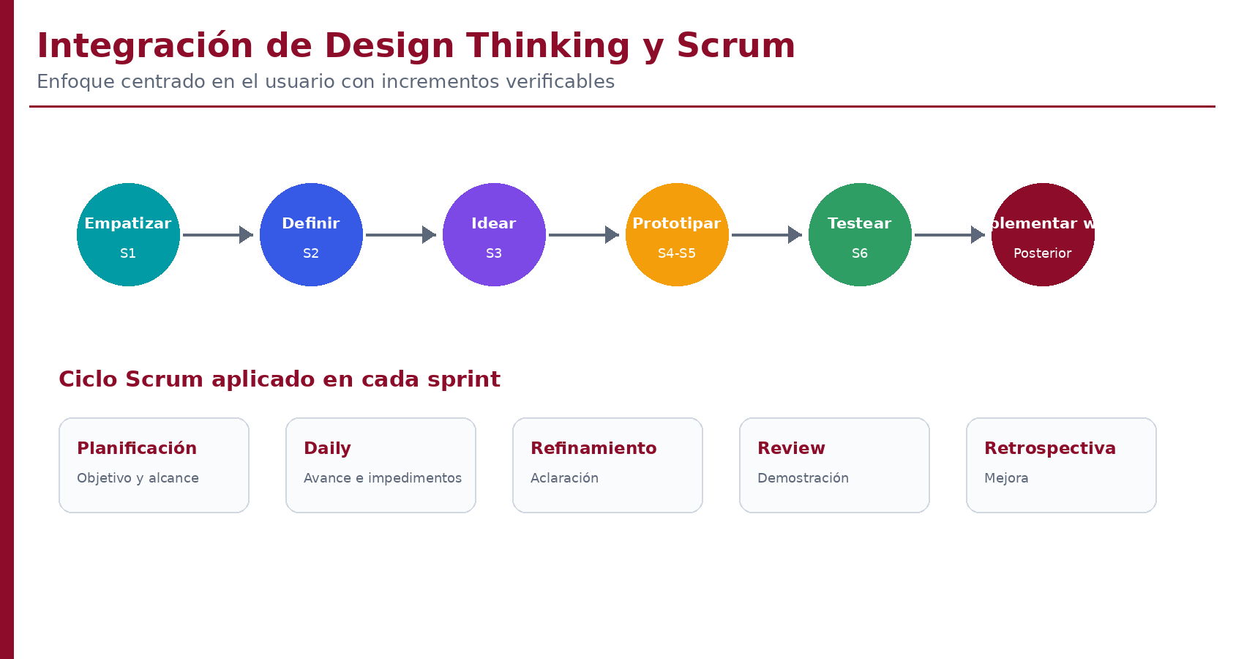
Figura 2. Integración de Design Thinking y Scrum en el proyecto.
Fuente: elaboración propia con base en la documentación del proyecto.
Design Thinking aporta el enfoque centrado en el usuario y permite avanzar desde la comprensión del contexto hasta la prueba de una solución. Scrum proporciona la estructura temporal y de gestión para convertir cada fase en un incremento revisable. Ambos marcos se utilizan como estrategia de diseño y desarrollo del prototipo; no reemplazan el enfoque, tipo ni diseño metodológico de la investigación académica.
Design Thinking | Aplicación en el proyecto | Sprint relacionado
Empatizar | Identificación de necesidades, emociones, barreras y expectativas. | Sprint 1
Definir | Síntesis de hallazgos y formulación del problema de diseño. | Sprint 2
Idear | Generación y priorización de alternativas de solución. | Sprint 3
Prototipar | Construcción incremental de wireframes y pantallas. | Sprints 4 y 5
Testear / implementar inicialmente | Prueba de tareas, mejora y consolidación de la documentación de la maqueta. | Sprint 6

2.2 Roles Scrum
Rol | Funciones mínimas | Evidencia de participación
Product Owner | Define la visión, prioriza el Product Backlog, aclara requisitos y acepta o rechaza entregables. | Backlog priorizado, criterios de aceptación y acta de Sprint Review.
Scrum Master | Facilita ceremonias, controla impedimentos, protege el objetivo del sprint y promueve mejora continua. | Registro de reuniones, impedimentos y retrospectivas.
Developers | Diseñan, documentan, prototipan, prueban y entregan el incremento. | Artefactos, enlaces HTML, matrices, versiones y checklist DoD.

2.3 Eventos por sprint
Evento | Momento sugerido | Resultado
Sprint Planning | Primer día, 45–60 minutos | Objetivo del sprint, ítems seleccionados, tareas, responsables y riesgos.
Daily Scrum | Cada día, máximo 15 minutos | Avance, siguiente actividad e impedimentos.
Refinamiento | Mitad del sprint, 30 minutos | Aclaración de requisitos y preparación del siguiente sprint.
Sprint Review | Último día, 45 minutos | Demostración del incremento y aceptación u observación.
Sprint Retrospective | Después de la Review, 30 minutos | Acciones concretas para mejorar el siguiente sprint.

2.4 Definition of Ready general
- El ítem tiene una necesidad de usuario clara y un resultado esperado.
- Cuenta con prioridad, responsable y dependencia identificada.
- Los criterios de aceptación son comprensibles y verificables.
- Los insumos requeridos están disponibles o se ha definido cómo obtenerlos.
- El esfuerzo es razonable para completarse dentro del sprint.

2.5 Definition of Done general
- El entregable cumple todos los criterios de aceptación definidos.
- Se encuentra almacenado en la ubicación acordada y posee versión identificable.
- La documentación asociada fue actualizada y mantiene trazabilidad con el backlog.
- No contiene datos personales reales ni afirmaciones técnicas no demostradas.
- Fue revisado por al menos otro integrante y presentado en la Sprint Review.
- Las observaciones críticas fueron resueltas o registradas como deuda para el siguiente sprint.

2.6 Convenciones documentales y de diseño
Elemento | Convención
Código de historia de usuario | HU-XX
Código de requisito funcional | RF-XX
Código de requisito no funcional | RNF-XX
Código de pantalla | UI-XX
Código de componente | CMP-XX
Nombre de archivo HTML | OV2026_SprintXX_Artefacto_vN.N
Nombre de evidencia | EV-SXX-YY_Descripción_Fecha
Estado de backlog | Pendiente, En curso, En revisión, Aceptado, Bloqueado

3. VISIÓN DEL PRODUCTO Y PRODUCT BACKLOG

3.1 Visión y propuesta de valor
Visión del producto
Para estudiantes que necesitan explorar alternativas académicas y profesionales, la propuesta de aplicación web de orientación vocacional ofrecerá una experiencia guiada para registrar información básica, responder una evaluación, comprender un perfil vocacional y explorar opciones formativas. La maqueta de alta fidelidad representará visualmente el uso futuro de técnicas de Machine Learning mediante resultados, niveles de afinidad y recomendaciones simuladas, explicables y claramente identificadas como orientativas. Esta representación permite evaluar la usabilidad de la experiencia sin implementar, entrenar ni validar un modelo de Machine Learning y sin reemplazar el juicio del estudiante ni del orientador.

3.2 Módulos funcionales previstos
Módulo | Propósito | Pantallas principales
M1. Inicio y orientación | Presentar el propósito, límites, beneficios y forma de uso. | Inicio, información del proceso, privacidad y consentimiento.
M2. Acceso y perfil | Registrar o simular el acceso y recopilar datos mínimos de contexto. | Ingreso, registro simulado, perfil del estudiante.
M3. Evaluación vocacional | Guiar la respuesta de preguntas de intereses, habilidades y preferencias. | Instrucciones, cuestionario, progreso, confirmación.
M4. Resultados | Representar un resumen comprensible del perfil y las áreas de afinidad mediante resultados simulados. | Resumen, dimensiones, explicación de resultados.
M5. Recomendaciones | Representar carreras o áreas sugeridas con afinidades simuladas que ejemplifiquen la futura salida de un componente de Machine Learning. | Listado, detalle, comparación y favoritos.
M6. Seguimiento y ayuda | Permitir revisar resultados, brindar feedback y obtener orientación. | Historial, preguntas frecuentes, contacto y encuesta breve.

3.3 Requisitos no funcionales base
Código | Requisito | Criterio verificable en prototipo
RNF-01 | Usabilidad | Las tareas principales pueden completarse con una navegación directa y mensajes comprensibles.
RNF-02 | Accesibilidad inicial | Contraste suficiente, etiquetas visibles, foco identificable y contenido comprensible.
RNF-03 | Diseño responsive | Se definen comportamientos para escritorio y web responsive, sin pérdida de contenido crítico.
RNF-04 | Privacidad por diseño | Se emplean datos ficticios y se informa el uso académico del prototipo.
RNF-05 | Transparencia | Las recomendaciones y afinidades se identifican como simuladas, explicables y orientativas; no corresponden a una inferencia real ni a una decisión automática.
RNF-06 | Consistencia | Componentes, tipografía, colores, espaciado y estados mantienen reglas comunes.
RNF-07 | Trazabilidad | Cada pantalla y componente se relaciona con historias y criterios de aceptación.

3.4 Product Backlog maestro
ID | Descripción | Prioridad | Sprint | Resultado
PBI-01 | Identificar actores, necesidades y contexto de uso. | Alta | S1 | Mapa de actores y hallazgos
PBI-02 | Construir perfiles preliminares y mapas de empatía. | Alta | S1 | Perfiles y mapas
PBI-03 | Sintetizar problemas, barreras y oportunidades. | Alta | S2 | Declaración del problema
PBI-04 | Definir personas y recorrido actual del estudiante. | Alta | S2 | Personas y journey map
PBI-05 | Definir requisitos funcionales y no funcionales. | Alta | S2 | Catálogo priorizado
PBI-06 | Redactar historias de usuario y criterios de aceptación. | Alta | S3 | Backlog refinado
PBI-07 | Diseñar arquitectura de información y mapa del sitio. | Alta | S3 | Sitemap
PBI-08 | Diseñar flujos de acceso, evaluación, procesamiento simulado, resultados y recomendaciones. | Alta | S3 | User flows
PBI-09 | Crear wireframes del inicio, acceso y perfil. | Alta | S4 | Wireframes UI-01 a UI-04
PBI-10 | Crear wireframes de la evaluación y progreso. | Alta | S4 | Wireframes UI-05 a UI-07
PBI-11 | Crear wireframes de resultados y recomendaciones, representando visualmente afinidades simuladas asociadas al concepto de Machine Learning. | Alta | S4 | Wireframes UI-08 a UI-12
PBI-12 | Definir sistema de diseño y componentes base. | Alta | S5 | Design system
PBI-13 | Diseñar pantallas de alta fidelidad para escritorio. | Alta | S5 | Pantallas desktops
PBI-14 | Adaptar vistas críticas a diseño web responsive. | Media | S5 | Vistas web responsive
PBI-15 | Incorporar estados, mensajes y accesibilidad. | Alta | S5 | Estados y especificaciones
PBI-16 | Conectar el prototipo y configurar interacciones. | Alta | S6 | Prototipo navegable
PBI-17 | Ejecutar prueba piloto de tareas y registrar hallazgos. | Alta | S6 | Reporte de prueba
PBI-18 | Consolidar la especificación funcional y visual de la maqueta para su evaluación de usabilidad y eventual continuidad futura. | Alta | S6 | Paquete de transferencia

3.5 Correspondencia con la EDT
EDT | Paquete de trabajo | Sprint | Entregable principal
1.2 | Comprensión del usuario y contexto | S1 | Investigación de usuarios, actores, mapas de empatía y hallazgos.
1.2 | Definición del problema y requisitos | S2 | Personas, journey map, problema de diseño y catálogo de requisitos.
1.3 | Diseño conceptual de la solución | S3 | Ideación, historias, arquitectura de información y flujos.
1.4 | Diseño estructural | S4 | Wireframes de baja fidelidad y validación de navegación.
1.5 | Diseño visual | S5 | Sistema de diseño y prototipo de alta fidelidad.
1.6 | Integración, prueba y transferencia | S6 | Prototipo interactivo, reporte de prueba y documentación de diseño para evaluación de usabilidad.

SPRINT 1
EMPATIZAR
Comprensión del usuario y del contexto de orientación vocacional
Semana 1 de 6

4. SPRINT 1 – EMPATIZAR
Objetivo del sprint | Comprender las necesidades, emociones, expectativas, barreras y contexto de los estudiantes respecto a la elección vocacional y al uso de una herramienta web de apoyo.
Meta de producto | Disponer de evidencia organizada para diseñar una solución centrada en el usuario y evitar decisiones basadas únicamente en supuestos del equipo.
Ítems del backlog | PBI-01 y PBI-02
Incremento esperado | Paquete de investigación de usuarios con mapa de actores, perfiles preliminares, mapas de empatía y matriz de hallazgos.
Duración | Cinco días hábiles

4.1 Alcance y preguntas de investigación de diseño
El sprint se concentra en comprender cómo los estudiantes viven actualmente el proceso de elección de carrera, qué información utilizan, qué dificultades encuentran, qué emociones experimentan y qué esperan de una aplicación web. La investigación de diseño no reemplaza la investigación científica del proyecto; su función es producir insumos para la experiencia de usuario.
- ¿Qué dudas aparecen cuando un estudiante intenta elegir una carrera?
- ¿Qué fuentes de información utiliza y cuáles considera confiables?
- ¿Qué barreras tecnológicas, educativas o personales afectan el proceso?
- ¿Qué tipo de explicación espera recibir de una recomendación?
- ¿Qué riesgos percibe al compartir información personal o responder una evaluación?
- ¿Qué diferencias de contexto podrían ser relevantes entre Lima Metropolitana y Piura?

4.2 Sprint Backlog
Tarea | Descripción | Responsable | Evidencia
S1-T01 | Identificar actores directos e indirectos del proceso de orientación vocacional. | Equipo | Mapa de actores v1.
S1-T02 | Preparar guía de entrevista o conversación exploratoria y protocolo de consentimiento. | Equipo | Guía de preguntas.
S1-T03 | Revisar antecedentes y hallazgos ya documentados en el proyecto de investigación. | Equipo | Matriz de antecedentes de diseño.
S1-T04 | Construir perfiles preliminares de usuario para Lima y Piura sin generalizaciones no sustentadas. | Equipo | Fichas de perfil.
S1-T05 | Elaborar mapas de empatía y matriz de necesidades, dolores y oportunidades. | Equipo | Mapas y matriz.
S1-T06 | Sintetizar hallazgos y validar su utilidad para el siguiente sprint. | PO / equipo | Acta de revisión.

4.3 Desarrollo de actividades
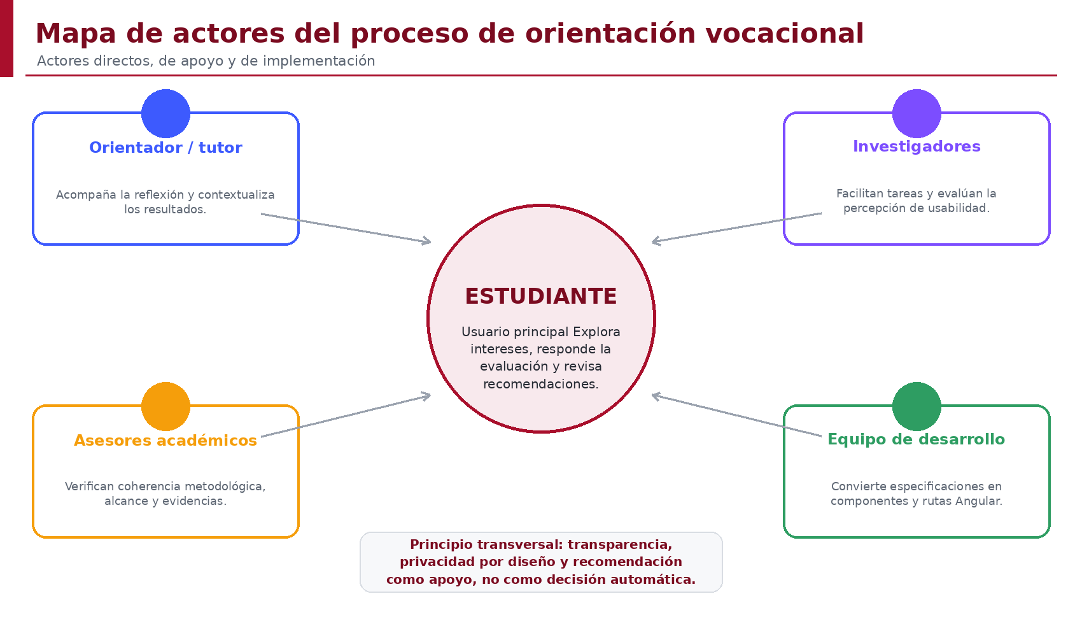
Figura 3. Mapa de actores del proceso de orientación vocacional.
Fuente: elaboración propia con base en la documentación del proyecto.
- Preparar el plan de investigación de diseño: objetivo, participantes esperados, técnica, preguntas, duración y tratamiento ético de la información.
- Construir un mapa de actores que diferencie usuarios principales, usuarios de apoyo, investigadores, asesores y futuros desarrolladores.
- Realizar una revisión estructurada de antecedentes del documento académico para identificar problemas, causas y expectativas ya sustentadas.
- Elaborar perfiles preliminares, evitando atribuir características definitivas a todos los estudiantes de una ciudad.
- Completar mapas de empatía: qué piensa y siente, qué ve, qué escucha, qué dice y hace, dolores y ganancias.
- Agrupar hallazgos por afinidad y formular oportunidades de diseño que serán evaluadas en el Sprint 2.

4.4 Entregables
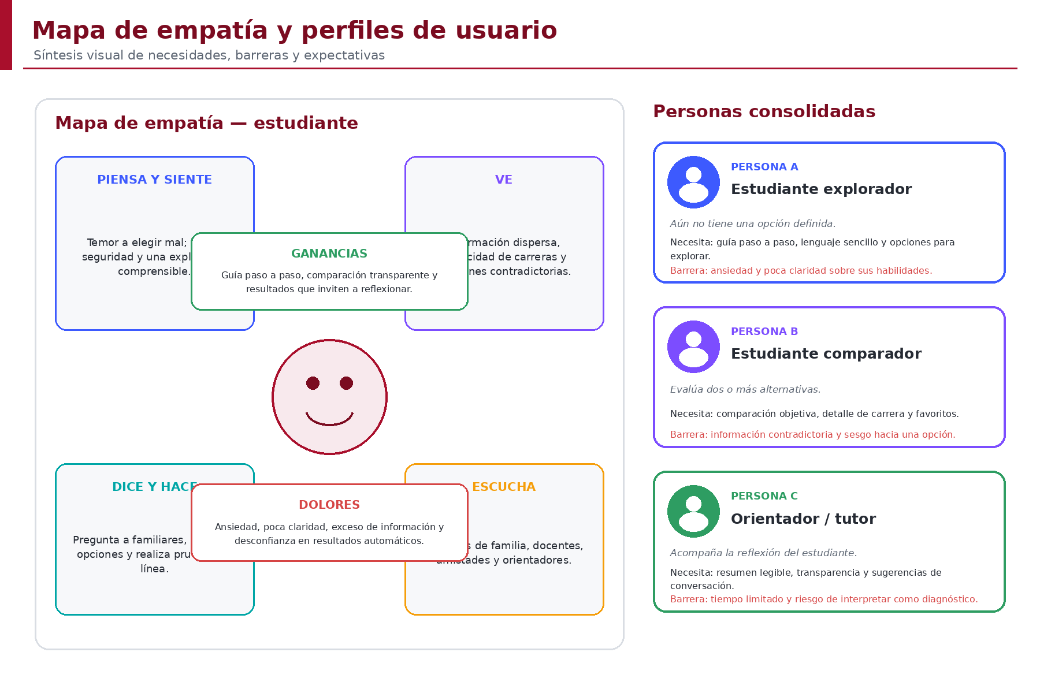
Figura 4. Mapa de empatía y perfiles de usuario consolidados.
Fuente: elaboración propia con base en la documentación del proyecto.
Nota. Los perfiles constituyen arquetipos de diseño y no representan características definitivas de todos los estudiantes de Lima o Piura.
Código | Entregable | Contenido mínimo | Formato
E-S1-01 | Plan de investigación de usuarios | Objetivo, alcance, preguntas, técnica, participantes, ética y cronograma. | Documento / tabla
E-S1-02 | Mapa de actores | Actores, nivel de influencia, necesidades y relación con el producto. | Diagrama
E-S1-03 | Perfiles preliminares | Contexto, meta, conducta digital, necesidad, barrera y escenario de uso. | Ficha
E-S1-04 | Mapas de empatía | Pensamientos, emociones, acciones, dolores y expectativas. | Lienzo
E-S1-05 | Matriz de hallazgos | Evidencia, interpretación, necesidad y oportunidad. | Matriz
E-S1-06 | Acta de Sprint Review | Entregables presentados, observaciones, decisión y acciones. | Acta

4.5 Criterios de aceptación
Check | Criterio de verificación | Responsable | Estado
☐ | El mapa de actores incluye al estudiante, orientador/tutor, investigadores, asesores y equipo de desarrollo. | Responsable del sprint | Pendiente / Conforme
☐ | Cada perfil diferencia hechos conocidos, hipótesis y aspectos pendientes de validación. | Responsable del sprint | Pendiente / Conforme
☐ | Los mapas de empatía se basan en antecedentes o información recogida, no en estereotipos regionales. | Responsable del sprint | Pendiente / Conforme
☐ | La matriz contiene necesidades relacionadas con información, acompañamiento, confianza, comprensión y acceso. | Responsable del sprint | Pendiente / Conforme
☐ | Se identifican riesgos de privacidad y de interpretación automática de recomendaciones. | Responsable del sprint | Pendiente / Conforme
☐ | Los hallazgos permiten formular decisiones concretas para el siguiente sprint. | Responsable del sprint | Pendiente / Conforme

4.6 Definition of Done del sprint
- Todos los entregables E-S1-01 a E-S1-06 están versionados y almacenados.
- Las fuentes o evidencias utilizadas se encuentran identificadas.
- Los perfiles y mapas fueron revisados por al menos dos integrantes.
- No se utilizaron datos personales reales en las versiones de trabajo.
- La Sprint Review concluyó con aceptación o con observaciones registradas.

4.7 Sprint Review y retrospectiva
Elemento | Registro propuesto
Demostración | Presentación de mapas, perfiles y matriz de hallazgos.
Preguntas de validación | ¿Los hallazgos son suficientes para definir el problema? ¿Existen contradicciones? ¿Qué supuestos deben mantenerse visibles?
Resultado esperado | Aceptar el paquete de empatía y autorizar la formulación del problema de diseño.
Qué funcionó | Uso de una matriz común para separar evidencia e interpretación.
Qué mejorar | Reducir afirmaciones generales y documentar mejor las diferencias de contexto.
Acción para S2 | Convertir cada necesidad prioritaria en un problema, requisito o pregunta “¿Cómo podríamos…?”.

4.8 Riesgos y transición
Riesgo | Respuesta
Confundir antecedentes académicos con resultados propios de entrevistas. | Etiquetar cada hallazgo según su fuente y nivel de validación.
Crear perfiles estereotipados por ciudad. | Utilizar variables de contexto relevantes y evitar generalizaciones no sustentadas.
Recoger datos sensibles innecesarios. | Aplicar minimización de datos y trabajar con información anónima o simulada.

SPRINT 2
DEFINIR
Delimitación del problema, requisitos y prioridades
Semana 2 de 6

5. SPRINT 2 – DEFINIR
Objetivo del sprint | Transformar los hallazgos del Sprint 1 en una definición clara del problema de diseño, perfiles de usuario consolidados, recorrido de experiencia y requisitos priorizados.
Meta de producto | Alinear al equipo sobre qué problema resolver, para quién, bajo qué límites y con qué criterios de éxito.
Ítems del backlog | PBI-03, PBI-04 y PBI-05
Incremento esperado | Declaración del problema, personas, journey map, propuesta de valor, catálogo de requisitos y Product Backlog refinado.
Duración | Cinco días hábiles

5.1 Declaración del problema de diseño
La solución deberá apoyar el proceso, explicar sus resultados y promover la reflexión. No deberá presentarse como un diagnóstico definitivo ni como una decisión automática sobre el futuro académico del estudiante.

5.2 Sprint Backlog
Tarea | Descripción | Resultado
S2-T01 | Agrupar hallazgos por temas y priorizar necesidades críticas. | Mapa de afinidad.
S2-T02 | Consolidar dos personas primarias y una persona secundaria. | Fichas de persona.
S2-T03 | Representar el recorrido actual desde la duda inicial hasta la búsqueda de opciones. | Journey map AS-IS.
S2-T04 | Formular punto de vista, preguntas “¿Cómo podríamos…?” y propuesta de valor. | POV y HMW.
S2-T05 | Definir requisitos funcionales y no funcionales. | Catálogo RF/RNF.
S2-T06 | Priorizar el Product Backlog con MoSCoW y dependencias. | Backlog refinado.

5.3 Perfiles de usuario consolidados
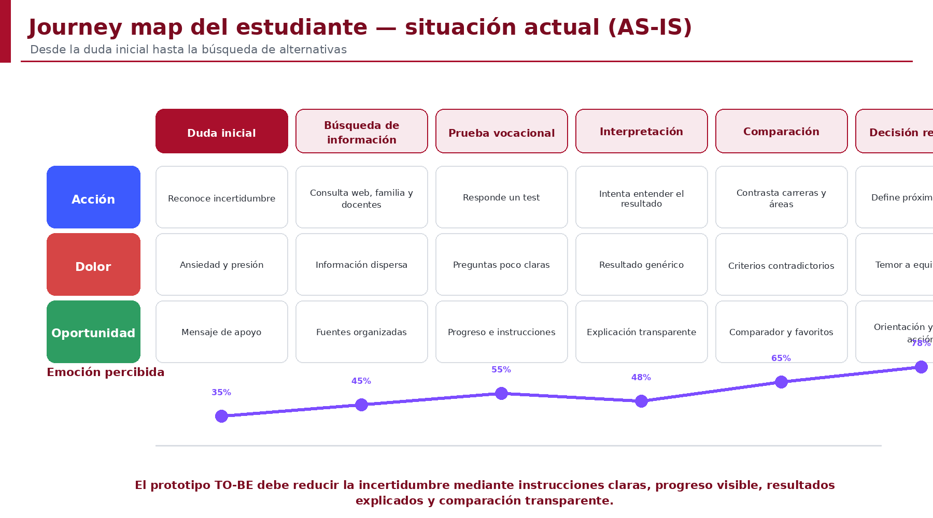
Figura 5. Journey map del estudiante en el proceso actual de orientación vocacional.
Fuente: elaboración propia con base en la documentación del proyecto.
Persona | Descripción funcional | Necesidades | Barreras
Persona A: estudiante explorador | Estudiante que aún no tiene una opción definida y busca reconocer intereses y áreas de afinidad. | Guía paso a paso, lenguaje sencillo, resultados explicados y opciones para explorar. | Exceso de información, ansiedad ante la decisión, poca claridad sobre habilidades.
Persona B: estudiante comparador | Estudiante con dos o más opciones que desea comparar carreras y confirmar afinidades. | Comparación objetiva, criterios visibles, detalle de carrera y posibilidad de guardar opciones. | Información contradictoria, sesgo hacia una sola opción y falta de contexto.
Persona C: orientador/tutor | Adulto que acompaña la reflexión y necesita comprender el resultado sin reemplazar al estudiante. | Resumen legible, transparencia y recomendaciones para conversar. | Tiempo limitado y riesgo de interpretar el resultado como diagnóstico.

5.4 Requisitos funcionales priorizados
Código | Requisito | MoSCoW
RF-01 | Mostrar información inicial sobre propósito, alcance y límites. | Must
RF-02 | Permitir un acceso o identificación simulada para el prototipo. | Should
RF-03 | Registrar datos mínimos del perfil sin información sensible innecesaria. | Must
RF-04 | Presentar instrucciones antes de iniciar la evaluación. | Must
RF-05 | Mostrar preguntas con opciones claras y avance visible. | Must
RF-06 | Permitir revisar o modificar respuestas antes de finalizar. | Should
RF-07 | Mostrar un resumen de resultados por dimensiones o áreas. | Must
RF-08 | Mostrar recomendaciones simuladas con explicación y nivel de afinidad, representando de forma visual la salida que podría producir un futuro componente de Machine Learning. | Must
RF-09 | Permitir consultar el detalle de una carrera o área. | Must
RF-10 | Permitir comparar o guardar opciones de interés. | Could
RF-11 | Mostrar historial o acceso al resultado anterior. | Could
RF-12 | Ofrecer ayuda, preguntas frecuentes y canal de orientación. | Should

5.5 Criterios de aceptación
Check | Criterio de verificación | Responsable | Estado
☐ | La declaración del problema identifica usuario, necesidad, causa y resultado esperado. | Responsable del sprint | Pendiente / Conforme
☐ | Las personas contienen objetivos, comportamientos, necesidades, barreras y escenario de uso. | Responsable del sprint | Pendiente / Conforme
☐ | El journey map representa etapas, acciones, pensamientos, emociones, puntos de dolor y oportunidades. | Responsable del sprint | Pendiente / Conforme
☐ | Los requisitos se encuentran codificados, priorizados y asociados a una necesidad del usuario. | Responsable del sprint | Pendiente / Conforme
☐ | El backlog distingue claramente Must, Should y Could. | Responsable del sprint | Pendiente / Conforme
☐ | Las exclusiones del alcance permanecen visibles y no se incorporan funcionalidades productivas no previstas. | Responsable del sprint | Pendiente / Conforme

5.6 Definition of Done, Review y retrospectiva
- Problema de diseño, personas, journey map, propuesta de valor y requisitos están versionados.
- Cada requisito crítico tiene una justificación y un criterio verificable.
- El Product Owner acepta la priorización del backlog.
- Las observaciones de coherencia con el proyecto de investigación fueron registradas.
Elemento | Registro propuesto
Review | Validar que el problema y los requisitos respondan a las necesidades del Sprint 1.
Qué funcionó | La priorización MoSCoW ayudó a separar lo indispensable del prototipo de mejoras futuras.
Qué mejorar | Evitar requisitos demasiado técnicos antes de definir la experiencia.
Acción para S3 | Convertir requisitos Must y Should en historias, flujos y alternativas de solución.

5.7 Transición al Sprint 3

SPRINT 3
IDEAR
Diseño conceptual, arquitectura de información y flujos
Semana 3 de 6

6. SPRINT 3 – IDEAR
Objetivo del sprint | Generar, evaluar y seleccionar alternativas de solución; convertir los requisitos en historias de usuario, arquitectura de información, flujos y catálogo de pantallas.
Meta de producto | Definir cómo funcionará la experiencia antes de dibujar las pantallas.
Ítems del backlog | PBI-06, PBI-07 y PBI-08
Incremento esperado | Backlog de historias refinado, sitemap, flujos principales, catálogo de pantallas y decisiones conceptuales.
Duración | Cinco días hábiles

6.1 Principios de ideación
- Priorizar la comprensión sobre la cantidad de funcionalidades.
- Mantener al estudiante en control de sus respuestas y decisiones.
- Explicar por qué aparece una recomendación y permitir explorar alternativas.
- Diseñar para datos simulados y evitar exponer información personal real.
- Utilizar patrones simples que puedan implementarse posteriormente en la aplicación web.
- Considerar diferencias de conectividad y tamaño de pantalla.

6.2 Historias de usuario principales
ID | Historia de usuario | Requisito
HU-01 | Como estudiante, quiero conocer el propósito y los límites de la aplicación para decidir si deseo utilizarla. | RF-01
HU-02 | Como estudiante, quiero registrar información básica para recibir una experiencia contextualizada. | RF-02, RF-03
HU-03 | Como estudiante, quiero leer instrucciones claras antes de la evaluación para saber qué debo hacer. | RF-04
HU-04 | Como estudiante, quiero responder una pregunta por vez y visualizar mi avance para completar la evaluación sin confusión. | RF-05
HU-05 | Como estudiante, quiero revisar mis respuestas antes de finalizar para corregir errores. | RF-06
HU-06 | Como estudiante, quiero entender mi perfil mediante gráficos y textos sencillos. | RF-07
HU-07 | Como estudiante, quiero ver recomendaciones y niveles de afinidad simulados, acompañados de una explicación, para comprender cómo una futura aplicación con Machine Learning podría apoyar mi exploración vocacional. | RF-08
HU-08 | Como estudiante, quiero consultar el detalle de una carrera para conocer su campo de estudio y habilidades relacionadas. | RF-09
HU-09 | Como estudiante, quiero comparar opciones para reflexionar antes de tomar una decisión. | RF-10
HU-10 | Como orientador, quiero revisar un resumen comprensible para acompañar al estudiante sin reemplazar su decisión. | RF-07, RF-12

6.3 Arquitectura de información
Nivel 1 | Nivel 2 / vistas | Regla de navegación
Inicio | Presentación, beneficios, límites, privacidad, comenzar. | Siempre accesible desde el logotipo o botón Inicio.
Mi perfil | Datos básicos, preferencias iniciales. | Guardar y continuar; permitir edición.
Evaluación | Instrucciones, preguntas, revisión, confirmación. | Progreso visible; salida protegida para no perder avances simulados.
Resultados | Resumen, dimensiones, explicación. | Acceso a recomendaciones y retorno al resumen.
Explorar carreras | Listado, filtros simples, detalle, comparación. | Conservar contexto al volver al listado.
Ayuda | Preguntas frecuentes, contacto, límites del sistema. | Disponible desde navegación secundaria.

6.4 Flujos principales
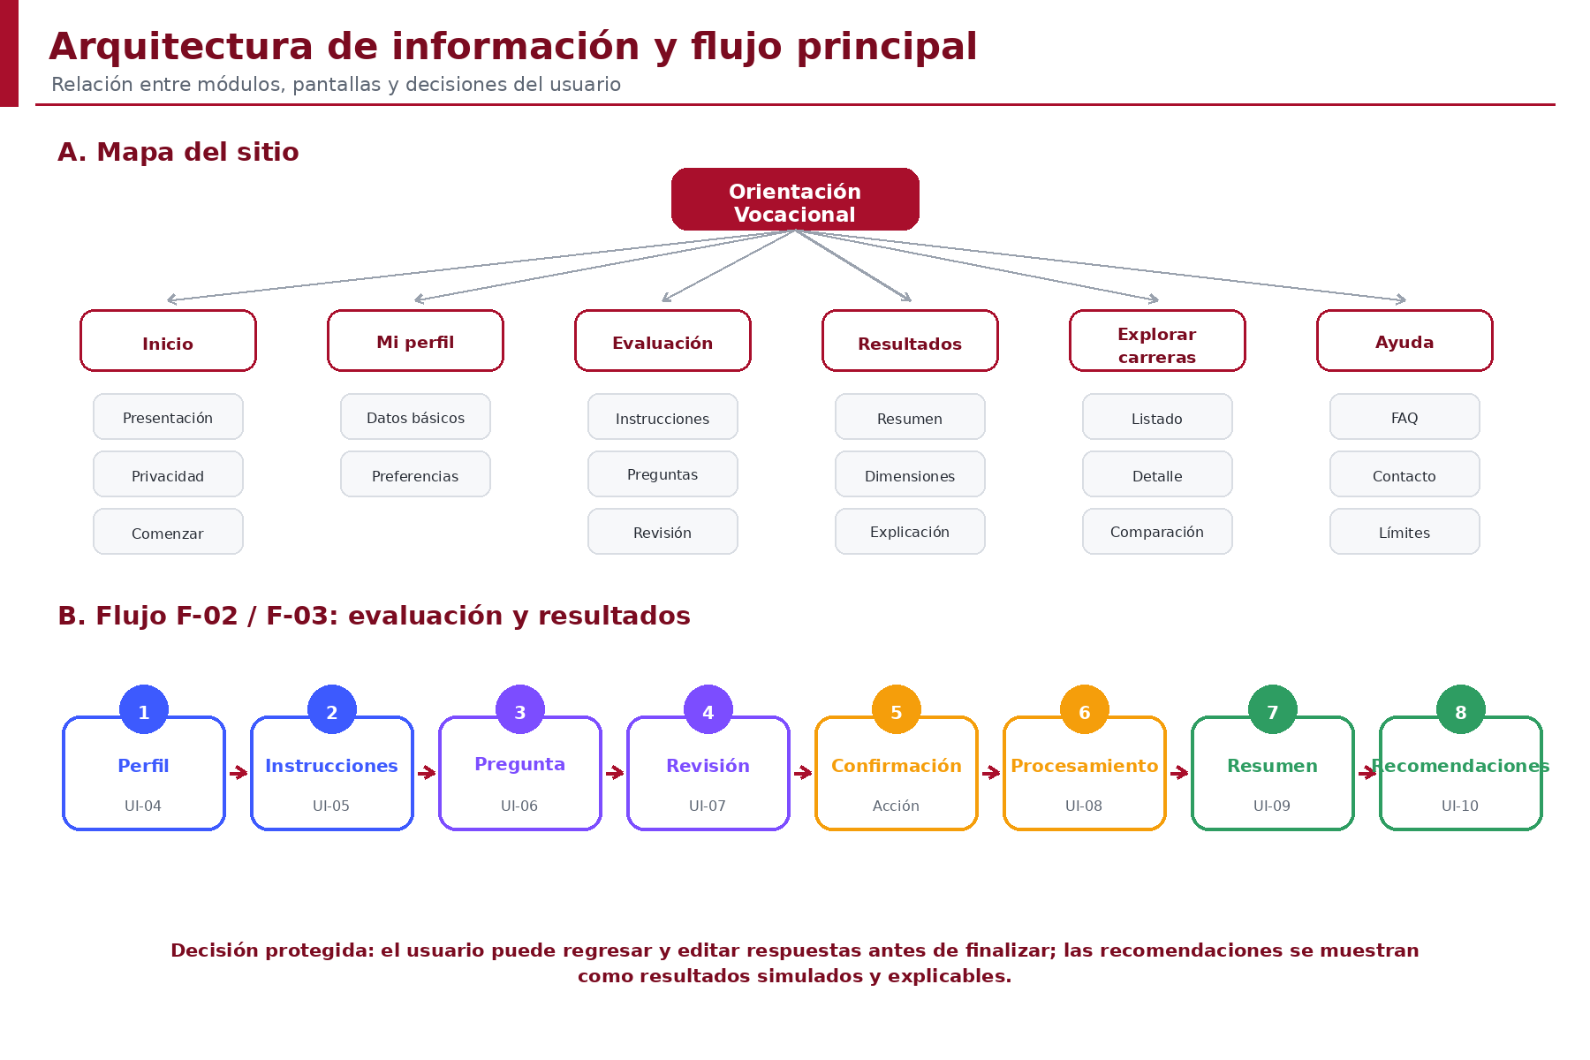
Figura 6. Arquitectura de información y flujo principal de evaluación y resultados.
Fuente: elaboración propia con base en la documentación del proyecto.
Flujo | Secuencia | Resultado esperado
F-01 Inicio de experiencia | Inicio → información → aceptación → perfil. | El estudiante comprende el alcance y puede comenzar.
F-02 Evaluación | Perfil → instrucciones → preguntas → revisión → confirmación. | La evaluación se completa de manera progresiva.
F-03 Resultados | Confirmación → procesamiento simulado (representación conceptual del futuro uso de ML) → resumen → explicación. | El estudiante entiende sus áreas de afinidad.
F-04 Recomendaciones | Resumen → listado → detalle → comparar/guardar. | El estudiante explora alternativas sin recibir una orden definitiva.
F-05 Ayuda | Cualquier vista → ayuda → FAQ/contacto → retorno. | El usuario resuelve dudas sin perder el contexto.

6.5 Catálogo inicial de pantallas
Código | Pantalla | Propósito
UI-01 | Inicio / landing | Presentar propuesta, límites y acción principal.
UI-02 | Privacidad y consentimiento | Explicar uso académico y datos simulados.
UI-03 | Acceso o identificación simulada | Ingresar al recorrido del prototipo.
UI-04 | Perfil del estudiante | Recoger información mínima de contexto.
UI-05 | Instrucciones de evaluación | Preparar al estudiante para responder.
UI-06 | Pregunta de evaluación | Mostrar pregunta, opciones y progreso.
UI-07 | Revisión de respuestas | Permitir confirmar o editar.
UI-08 | Procesamiento simulado | Comunicar visualmente un procesamiento simulado que representa, sin ejecutarlo, el futuro uso de Machine Learning.
UI-09 | Resumen de perfil | Mostrar dimensiones y explicación.
UI-10 | Recomendaciones | Listar alternativas con afinidad simulada y explicación, representando la futura salida de Machine Learning.
UI-11 | Detalle de carrera | Explicar descripción, habilidades y campos.
UI-12 | Comparador / favoritos | Contrastar opciones seleccionadas.
UI-13 | Historial | Revisar resultados previos simulados.
UI-14 | Ayuda y preguntas frecuentes | Resolver dudas y reforzar límites.

6.6 Criterios de aceptación y DoD
Check | Criterio de verificación | Responsable | Estado
☐ | Cada historia está vinculada a uno o más requisitos priorizados. | Responsable del sprint | Pendiente / Conforme
☐ | La arquitectura contiene todos los módulos críticos y evita rutas redundantes. | Responsable del sprint | Pendiente / Conforme
☐ | Los flujos incluyen inicio, acciones, decisiones, errores y salida esperada. | Responsable del sprint | Pendiente / Conforme
☐ | El catálogo de pantallas cubre las historias Must y Should. | Responsable del sprint | Pendiente / Conforme
☐ | Las recomendaciones se describen como simuladas y explicables. | Responsable del sprint | Pendiente / Conforme
☐ | Las decisiones se documentan antes de iniciar los wireframes. | Responsable del sprint | Pendiente / Conforme

- Backlog de historias, sitemap, user flows y catálogo de pantallas están aprobados.
- Cada flujo fue recorrido por otro integrante para identificar pasos faltantes.
- Las historias críticas poseen criterios de aceptación iniciales.
- Las ideas descartadas y su motivo están registradas.

6.7 Review, retrospectiva y transición
Elemento | Registro propuesto
Review | Recorrer los cinco flujos como si fueran escenarios reales y validar que cubran el objetivo del producto.
Qué funcionó | Separar arquitectura y flujo antes del diseño visual redujo cambios innecesarios.
Qué mejorar | Simplificar pasos y evitar solicitar información que no influye en la experiencia.
Acción para S4 | Convertir cada pantalla en un wireframe y validar primero estructura y navegación.

SPRINT 4
PROTOTIPAR EN BAJA FIDELIDAD
Wireframes, estructura y validación temprana
Semana 4 de 6

7. SPRINT 4 – PROTOTIPAR EN BAJA FIDELIDAD
Objetivo del sprint | Representar la estructura, jerarquía, distribución de contenido y navegación de las pantallas críticas sin aplicar todavía el diseño visual definitivo.
Meta de producto | Detectar problemas de flujo y comprensión con bajo costo de cambio.
Ítems del backlog | PBI-09, PBI-10 y PBI-11
Incremento esperado | Conjunto de wireframes de baja fidelidad y un recorrido navegable preliminar.
Duración | Cinco días hábiles

7.1 Reglas de construcción
- Utilizar escala de grises y componentes simples para evitar discutir colores antes de tiempo.
- Priorizar jerarquía, contenido, navegación y comportamiento.
- Mantener una cuadrícula consistente y espacios suficientes.
- Identificar títulos, etiquetas, campos, botones, alertas, estados vacíos y ayudas.
- Diseñar primero escritorio y validar la adaptación responsive de las vistas críticas para navegador web responsive.
- Registrar cada pantalla con su código UI y las historias que soporta.

7.2 Inventario de wireframes
Código | Wireframe | Prioridad | Vista
UI-01 | Inicio / landing | Alta | Escritorio / web responsive
UI-02 | Privacidad y consentimiento | Alta | Escritorio
UI-03 | Acceso o identificación simulada | Media | Escritorio
UI-04 | Perfil del estudiante | Alta | Escritorio
UI-05 | Instrucciones de evaluación | Alta | Escritorio
UI-06 | Pregunta de evaluación | Alta | Escritorio / web responsive
UI-07 | Revisión de respuestas | Alta | Escritorio
UI-08 | Procesamiento simulado | Media | Escritorio
UI-09 | Resumen de perfil | Alta | Escritorio / web responsive
UI-10 | Recomendaciones | Alta | Escritorio / web responsive
UI-11 | Detalle de carrera | Alta | Escritorio
UI-12 | Comparador / favoritos | Media | Escritorio
UI-13 | Historial | Media | Escritorio
UI-14 | Ayuda y preguntas frecuentes | Alta | Escritorio

7.3 Especificaciones estructurales por flujo
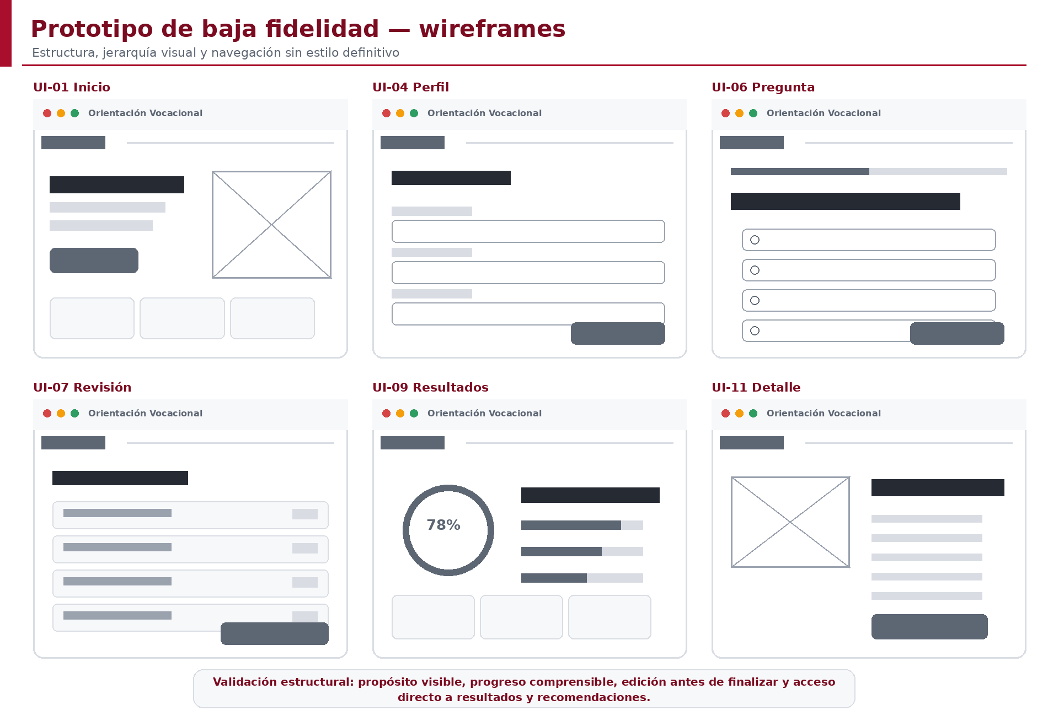
Figura 7. Propuesta de wireframes de baja fidelidad para las pantallas críticas.
Fuente: elaboración propia con base en la documentación del proyecto.
Nota. Las pantallas se presentan en escala de grises para validar estructura y navegación antes de aplicar la identidad visual definitiva.

7.3.1 Wireframe de la página de inicio
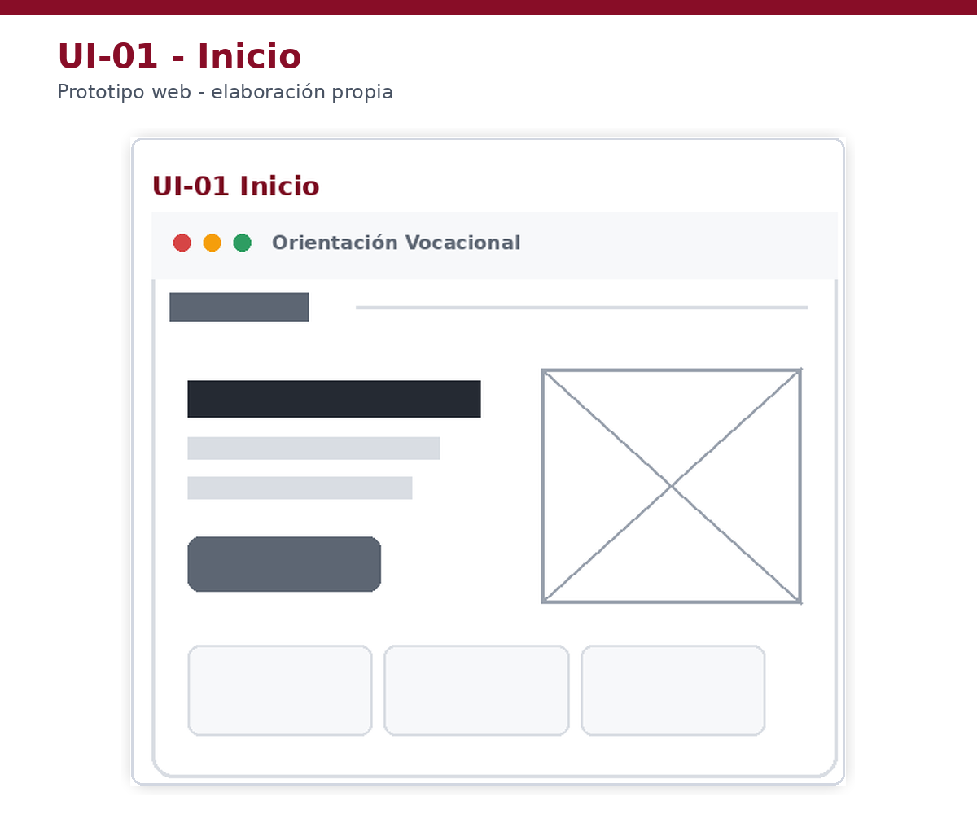
Figura 8. Wireframe UI-01: página de inicio del prototipo web.
Fuente: elaboración propia con base en los requisitos y flujos definidos en el proyecto.
La pantalla presenta el propósito del sistema, una acción principal para iniciar la evaluación y accesos resumidos a las funciones más importantes.

7.3.2 Wireframe del perfil del estudiante
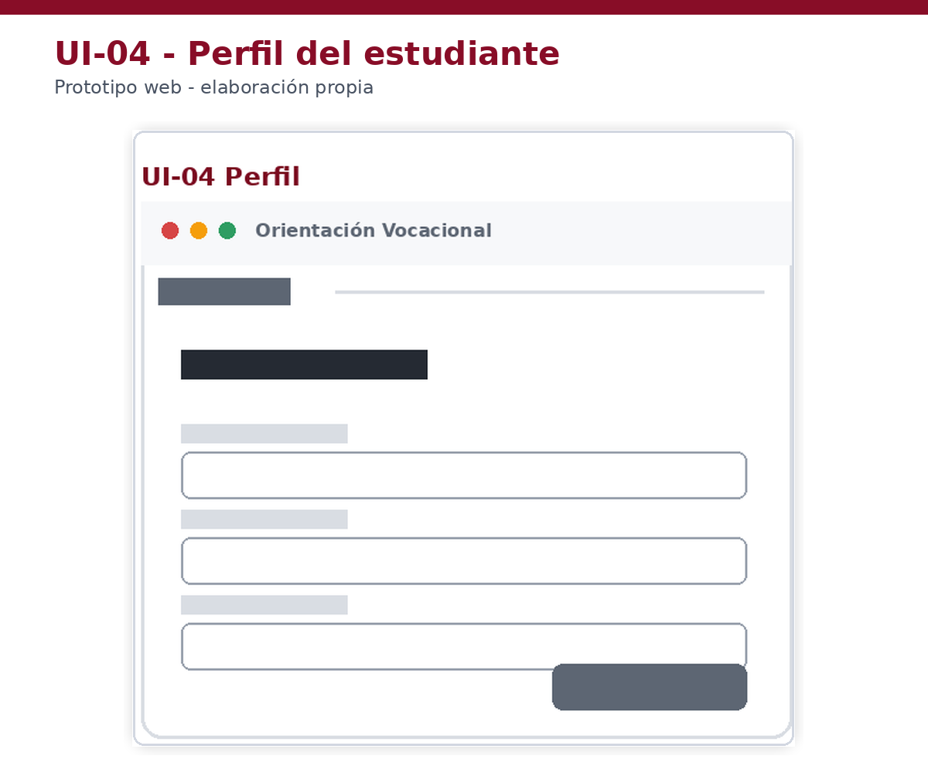
Figura 9. Wireframe UI-04: registro del perfil del estudiante.
Fuente: elaboración propia con base en los requisitos y flujos definidos en el proyecto.
La estructura organiza únicamente los datos mínimos necesarios, evita información sensible y mantiene una secuencia clara para continuar con la evaluación.

7.3.3 Wireframe de la pregunta de evaluación
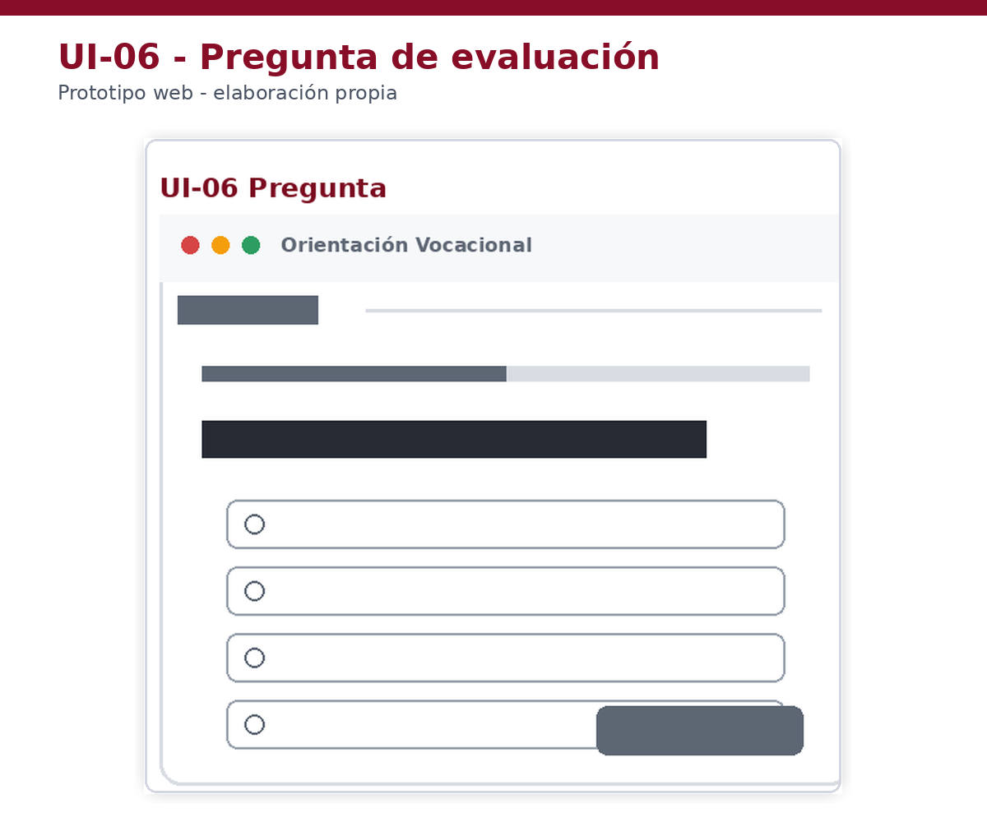
Figura 10. Wireframe UI-06: pregunta y avance de la evaluación.
Fuente: elaboración propia con base en los requisitos y flujos definidos en el proyecto.
La interfaz muestra una pregunta por vez, alternativas visibles, indicador de progreso y una acción directa para continuar.

7.3.4 Wireframe de revisión de respuestas
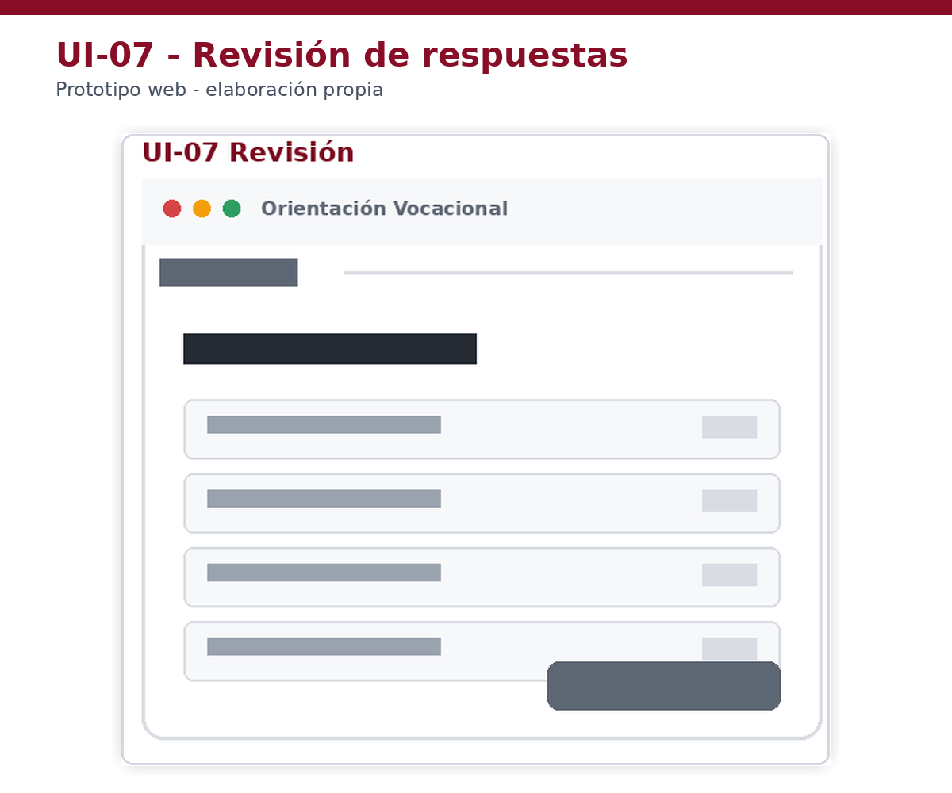
Figura 11. Wireframe UI-07: revisión previa al envío.
Fuente: elaboración propia con base en los requisitos y flujos definidos en el proyecto.
El estudiante puede comprobar y modificar sus respuestas antes de finalizar, reduciendo errores y manteniendo el control sobre la información registrada.

7.3.5 Wireframe de resultados
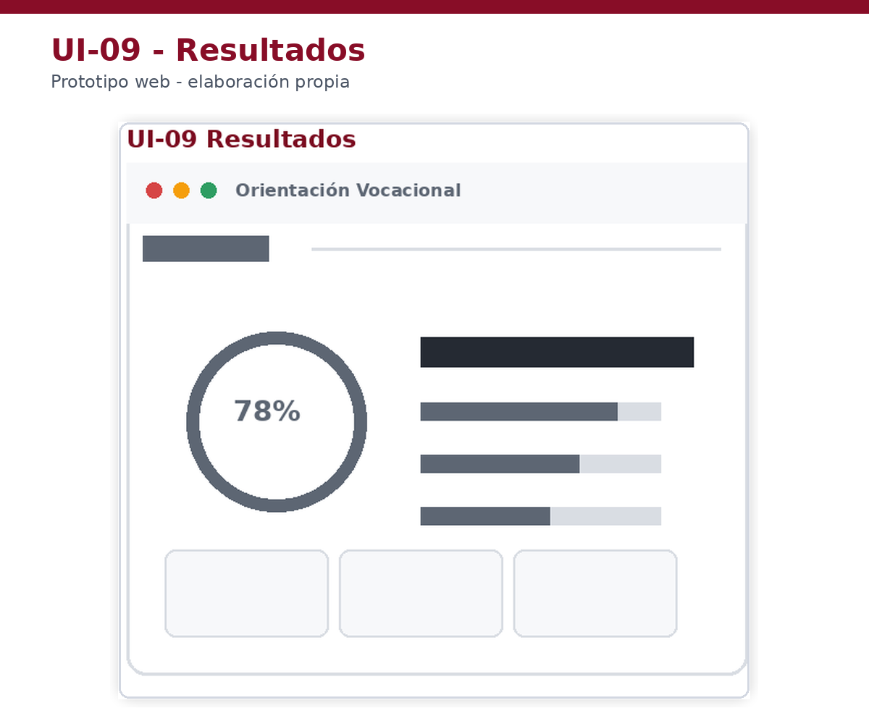
Figura 12. Wireframe UI-09: resumen estructural de resultados.
Fuente: elaboración propia con base en los requisitos y flujos definidos en el proyecto.
El resultado organiza el nivel general, las fortalezas principales y las alternativas recomendadas sin aplicar todavía identidad visual definitiva.

7.3.6 Wireframe del detalle de carrera
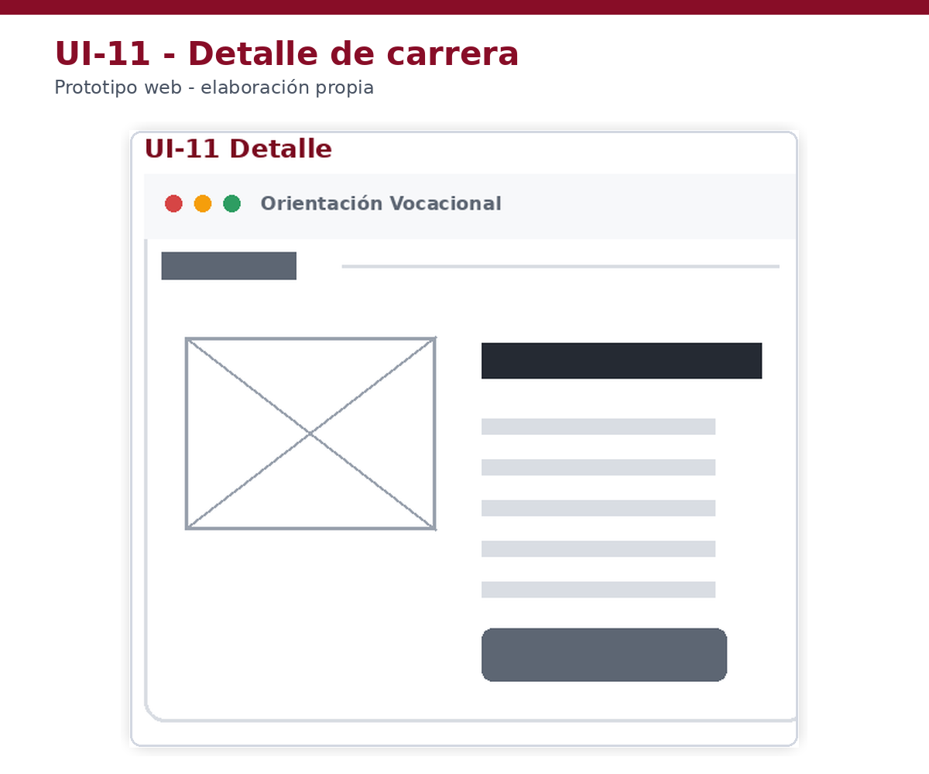
Figura 13. Wireframe UI-11: detalle de una alternativa académica.
Fuente: elaboración propia con base en los requisitos y flujos definidos en el proyecto.
La vista reserva espacios para la descripción de la carrera, habilidades relacionadas, campos de acción y opciones para regresar o continuar explorando.
Pantalla | Elementos obligatorios | Validación estructural
UI-01 Inicio | Título de valor, explicación breve, beneficios, límites, CTA “Comenzar”, acceso a ayuda. | El propósito se comprende en menos de 10 segundos y el CTA es visible.
UI-04 Perfil | Indicador de paso, campos mínimos, explicación del uso, acciones guardar/continuar. | No se solicitan datos sensibles innecesarios.
UI-06 Pregunta | Progreso, texto de pregunta, opciones, ayuda, anterior/siguiente. | Solo existe una acción principal inequívoca.
UI-07 Revisión | Resumen de respuestas, editar, confirmar y advertencia. | El usuario puede corregir antes de finalizar.
UI-09 Resultados | Resumen, dimensiones, explicación, limitación y CTA para explorar. | El resultado no se presenta como diagnóstico definitivo.
UI-10 Recomendaciones | Tarjetas, afinidad simulada, explicación breve, filtros básicos. | La afinidad incluye una nota explicativa.
UI-11 Detalle | Descripción, habilidades, campo laboral, relación con perfil, acciones. | La información facilita explorar, no obliga a elegir.

7.4 Actividades y entregables
Código | Actividad / entregable | Resultado
E-S4-01 | Wireframes de inicio, privacidad, acceso y perfil. | Grupo A de pantallas estructurales.
E-S4-02 | Wireframes de instrucciones, pregunta, revisión y procesamiento. | Grupo B de evaluación.
E-S4-03 | Wireframes de resultados, recomendaciones, detalle y comparación. | Grupo C de resultados.
E-S4-04 | Wireframes de historial, ayuda, vacíos y errores. | Grupo D de soporte.
E-S4-05 | Prototipo low-fi con conexiones principales. | Recorrido navegable preliminar.
E-S4-06 | Matriz pantalla–historia–requisito. | Trazabilidad actualizada.

7.5 Prueba rápida de estructura
Antes de aplicar diseño visual, al menos una persona distinta al diseñador debe recorrer las tareas críticas con el prototipo de baja fidelidad. La evaluación se centra en si encuentra el siguiente paso, comprende las etiquetas y puede completar el recorrido sin asistencia constante.
Tarea | Inicio | Fin | Criterio de éxito
T1 Comprender el producto | UI-01 | UI-02 | Explica con sus palabras para qué sirve y reconoce sus límites.
T2 Completar perfil | UI-02 | UI-05 | Avanza sin dudas sobre campos y uso de datos.
T3 Responder y revisar | UI-05 | UI-07 | Completa preguntas y localiza la opción de edición.
T4 Comprender resultados | UI-09 | UI-10 | Identifica áreas de afinidad y entiende que son orientativas.
T5 Explorar una carrera | UI-10 | UI-11 | Abre una opción y localiza información relevante.

7.6 Criterios de aceptación y DoD
Check | Criterio de verificación | Responsable | Estado
☐ | Todos los wireframes críticos están codificados y vinculados a historias. | Responsable del sprint | Pendiente / Conforme
☐ | La navegación principal puede recorrerse en HTML sin enlaces rotos. | Responsable del sprint | Pendiente / Conforme
☐ | Existe consistencia en ubicación de navegación, botones y controles. | Responsable del sprint | Pendiente / Conforme
☐ | Se representan estados de carga, error, vacío y confirmación en las vistas críticas. | Responsable del sprint | Pendiente / Conforme
☐ | Las tareas de prueba rápida pueden completarse con el mínimo de explicación. | Responsable del sprint | Pendiente / Conforme
☐ | Las observaciones estructurales fueron corregidas antes del Sprint 5. | Responsable del sprint | Pendiente / Conforme

- Los wireframes se encuentran en un único archivo HTML ordenado por flujo.
- Cada pantalla incluye código, versión y relación con historias.
- El prototipo low-fi fue revisado y sus hallazgos se registraron.
- No se inicia alta fidelidad con problemas críticos de navegación pendientes.

7.7 Review, retrospectiva y transición
Elemento | Registro propuesto
Review | Demostración de cinco tareas críticas con el prototipo low-fi.
Qué funcionó | La codificación de pantallas facilitó la trazabilidad y el trabajo paralelo.
Qué mejorar | Definir mensajes y estados desde el wireframe, no solo la ruta ideal.
Acción para S5 | Crear sistema de diseño y aplicar alta fidelidad sobre wireframes aceptados.

SPRINT 5
PROTOTIPAR EN ALTA FIDELIDAD
Sistema visual, componentes y pantallas finales
Semana 5 de 6

8. SPRINT 5 – PROTOTIPAR EN ALTA FIDELIDAD
Objetivo del sprint | Transformar los wireframes aceptados en pantallas de alta fidelidad consistentes, accesibles y preparadas para ser convertidas en componentes web.
Meta de producto | Disponer de una interfaz visual completa que comunique confianza, claridad y control al estudiante.
Ítems del backlog | PBI-12, PBI-13, PBI-14 y PBI-15
Incremento esperado | Sistema de diseño, componentes, pantallas desktops/mobile, estados y especificaciones.
Duración | Cinco días hábiles

8.1 Principios visuales
Principio | Aplicación
Claridad | Textos breves, etiquetas directas, jerarquía visual y una acción primaria por vista.
Confianza | Mensajes transparentes sobre datos, límites y carácter orientativo de los resultados.
Progreso | Indicadores visibles durante perfil, evaluación y procesamiento.
Consistencia | Uso recurrente de componentes, espaciado, radios, íconos y estados.
Accesibilidad | Contraste, tamaño legible, foco, etiquetas y no depender únicamente del color.
Implementabilidad | Componentes y variantes que puedan mapearse a una biblioteca de interfaz o componentes web propios.

8.2 Sistema de diseño mínimo
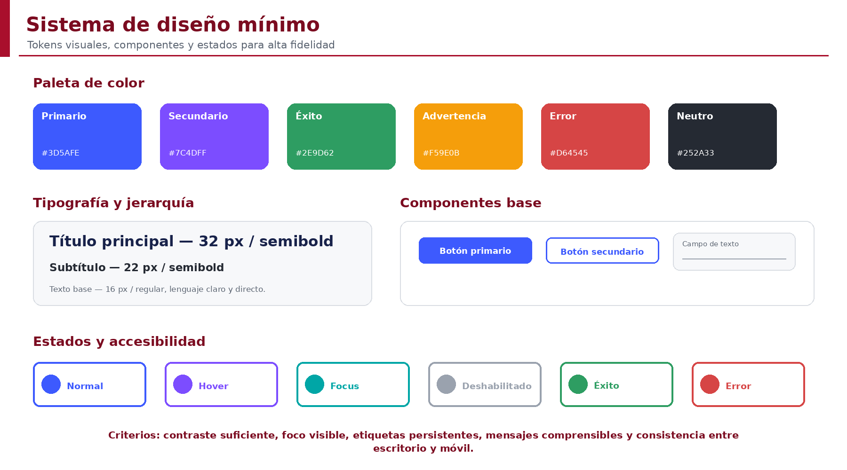
Figura 14. Sistema de diseño mínimo propuesto para el prototipo de alta fidelidad.
Fuente: elaboración propia con base en la documentación del proyecto.
Categoría | Definición mínima | Salida para desarrollo
Colores | Primario, secundario, fondos, texto, bordes, éxito, advertencia y error. | Tokens con nombre semántico.
Tipografía | Familia, tamaños, pesos, interlineados y jerarquías. | Estilos H1–H4, body, caption y button.
Espaciado | Escala base y reglas para contenedores. | Variables 4, 8, 12, 16, 24, 32 y 48 px.
Botones | Primario, secundario, texto, deshabilitado, carga y foco. | Componente con variantes.
Campos | Texto, select, radio, checkbox, ayuda, error y éxito. | Componentes de formulario.
Tarjetas | Resultado, recomendación, carrera y resumen. | Componente reutilizable.
Navegación | Header, menú, breadcrumbs o pasos. | Patrón de navegación.
Feedback | Snackbar, alertas, modal, skeleton y estado vacío. | Componentes de estado.

8.3 Especificaciones de contenido y estados
Elemento | Regla
Afinidad o recomendación | Debe indicar expresamente que el valor es simulado y que representa conceptualmente una posible salida de Machine Learning; debe ofrecer además una explicación breve.
Resultado de perfil | Usar lenguaje orientativo: “podrías explorar”, “muestra afinidad”, “te sugerimos revisar”.
Errores de formulario | Indicar qué ocurrió y cómo corregirlo; no usar mensajes genéricos.
Carga | Mostrar progreso o skeleton cuando la espera sea visible.
Vacío | Explicar por qué no existen datos y ofrecer una acción útil.
Confirmación | Resumir la acción y permitir volver cuando corresponda.
Privacidad | Informar que el prototipo usa datos ficticios y tiene fines académicos.

8.4 Adaptación responsive
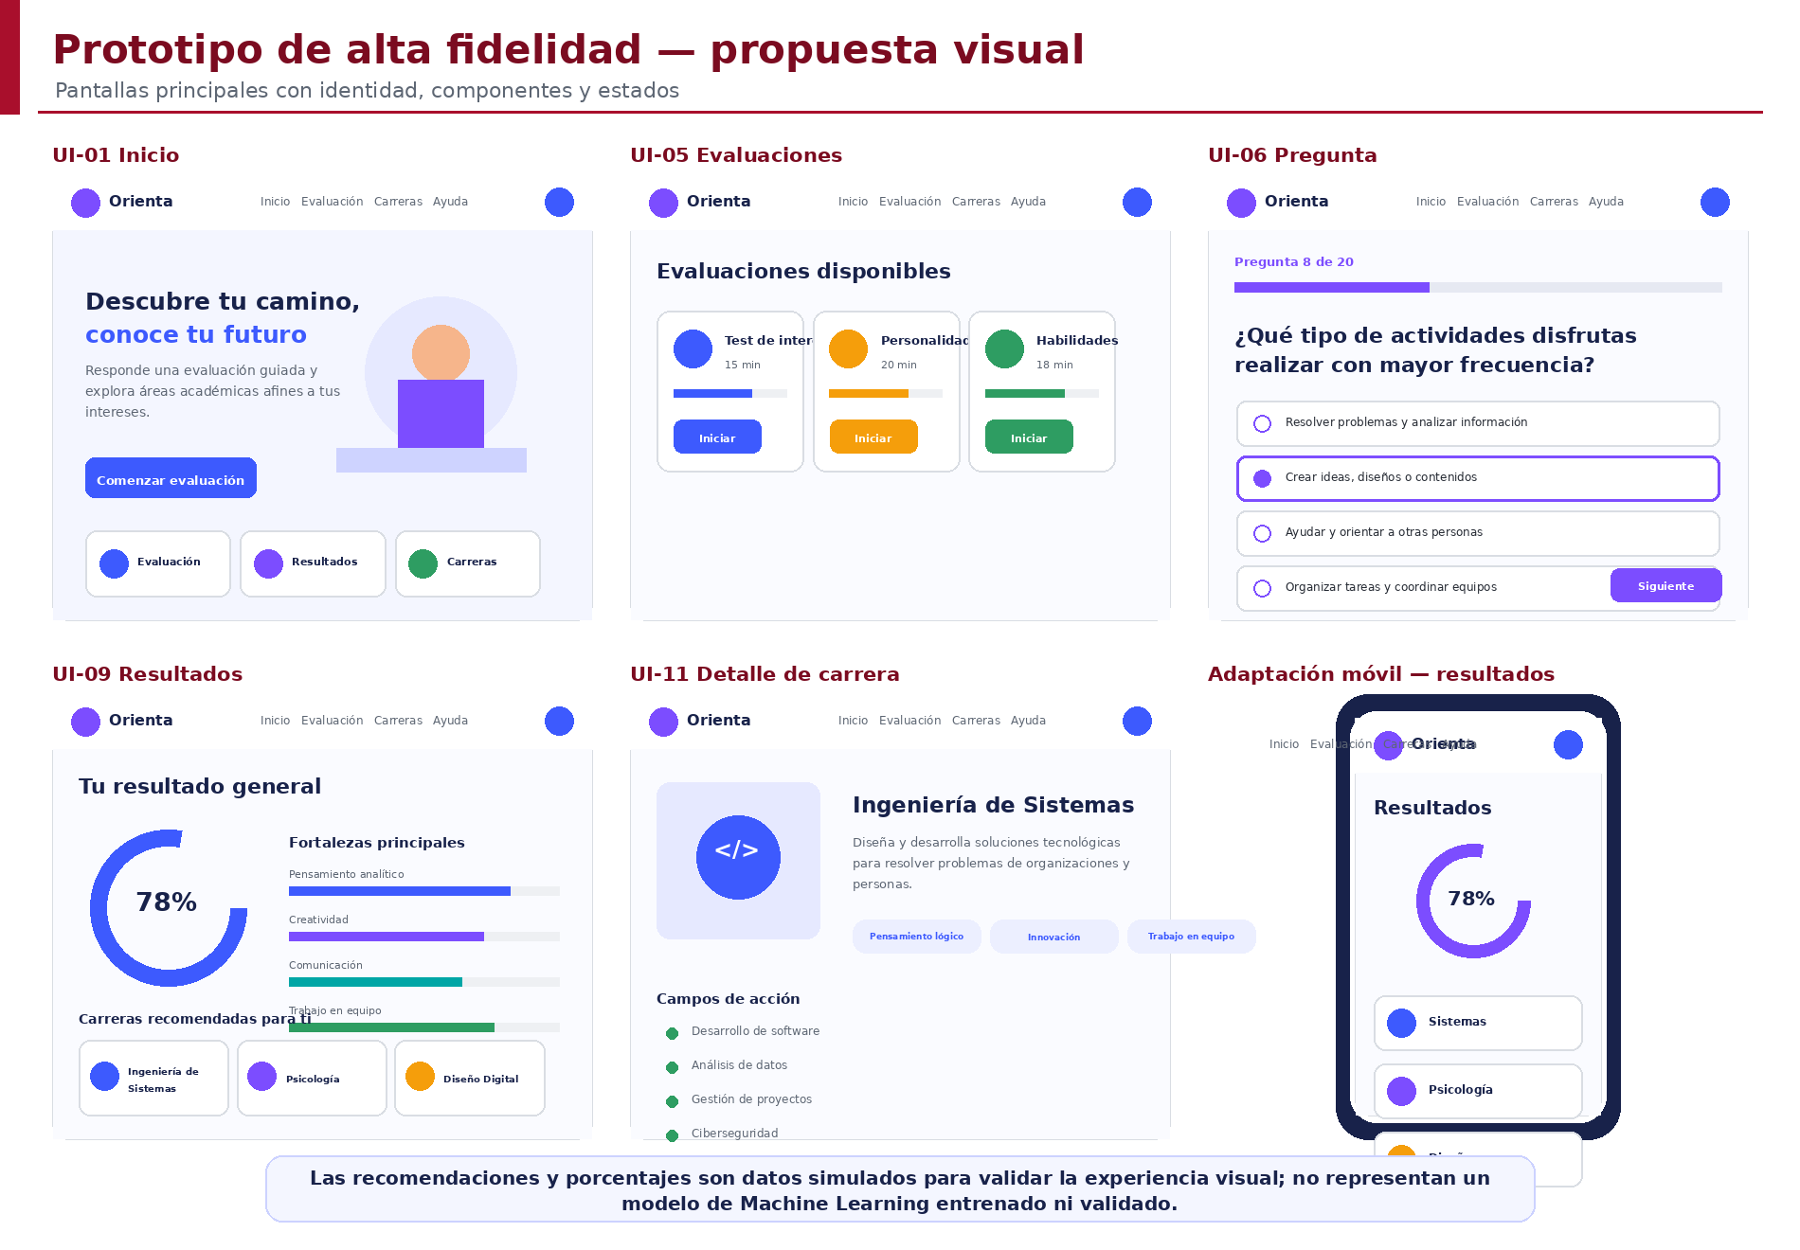
Figura 15. Propuesta de mockups de alta fidelidad para escritorio y web responsive.
Fuente: elaboración propia con base en la documentación del proyecto.
Nota. Los porcentajes, carreras y resultados mostrados son datos simulados para fines de prototipado y evaluación de la experiencia de usuario.

8.4.1 Página de inicio en alta fidelidad
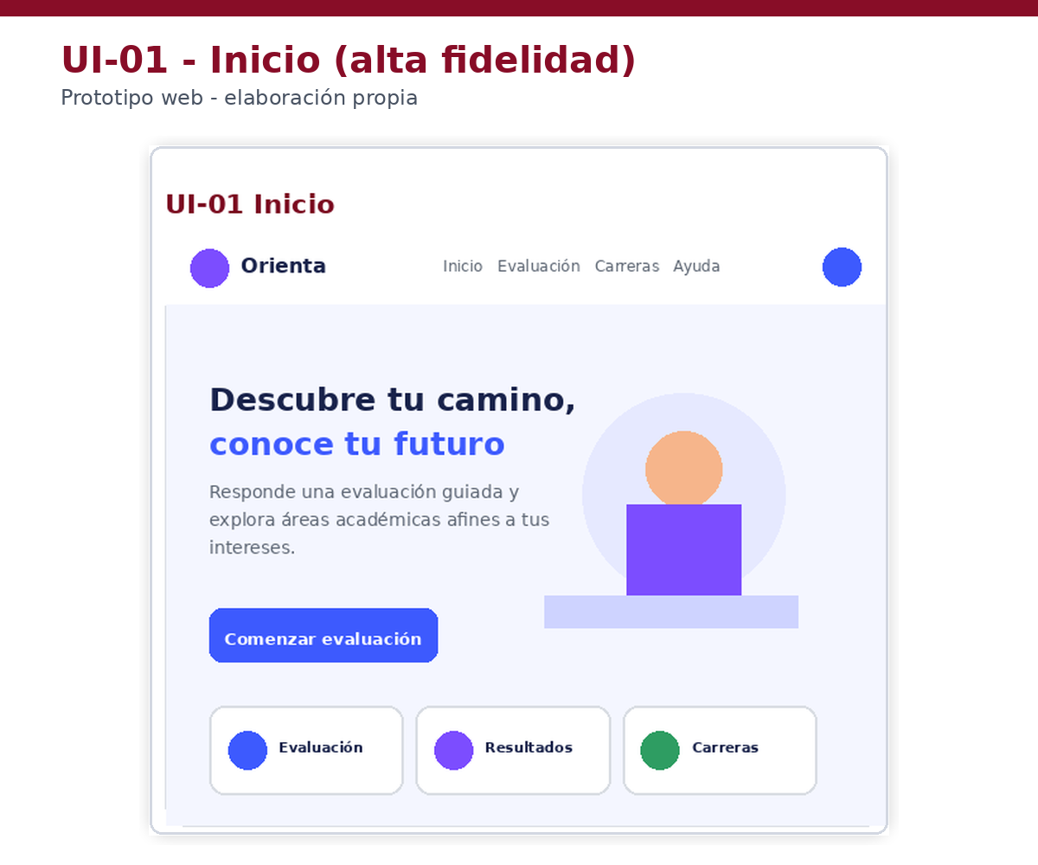
Figura 16. Mockup UI-01: página de inicio de la aplicación web.
Fuente: elaboración propia con base en los requisitos y flujos definidos en el proyecto.
La propuesta visual utiliza una jerarquía clara, mensajes breves y una llamada principal para comenzar la evaluación vocacional.

8.4.2 Catálogo de evaluaciones
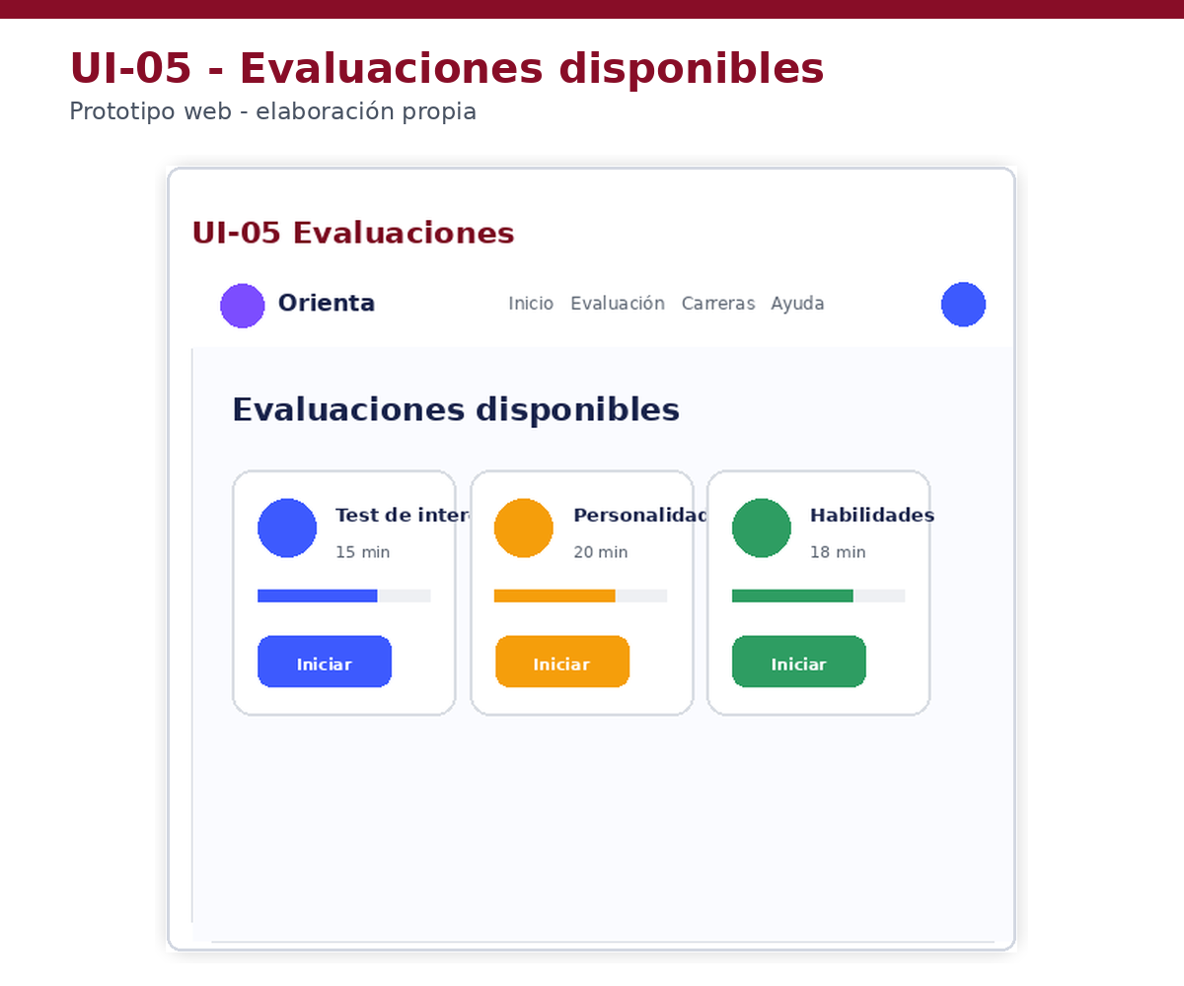
Figura 17. Mockup UI-05: evaluaciones disponibles.
Fuente: elaboración propia con base en los requisitos y flujos definidos en el proyecto.
Las evaluaciones se presentan mediante tarjetas con nombre, duración estimada, estado y botón de inicio, permitiendo una elección comprensible.

8.4.3 Evaluación vocacional
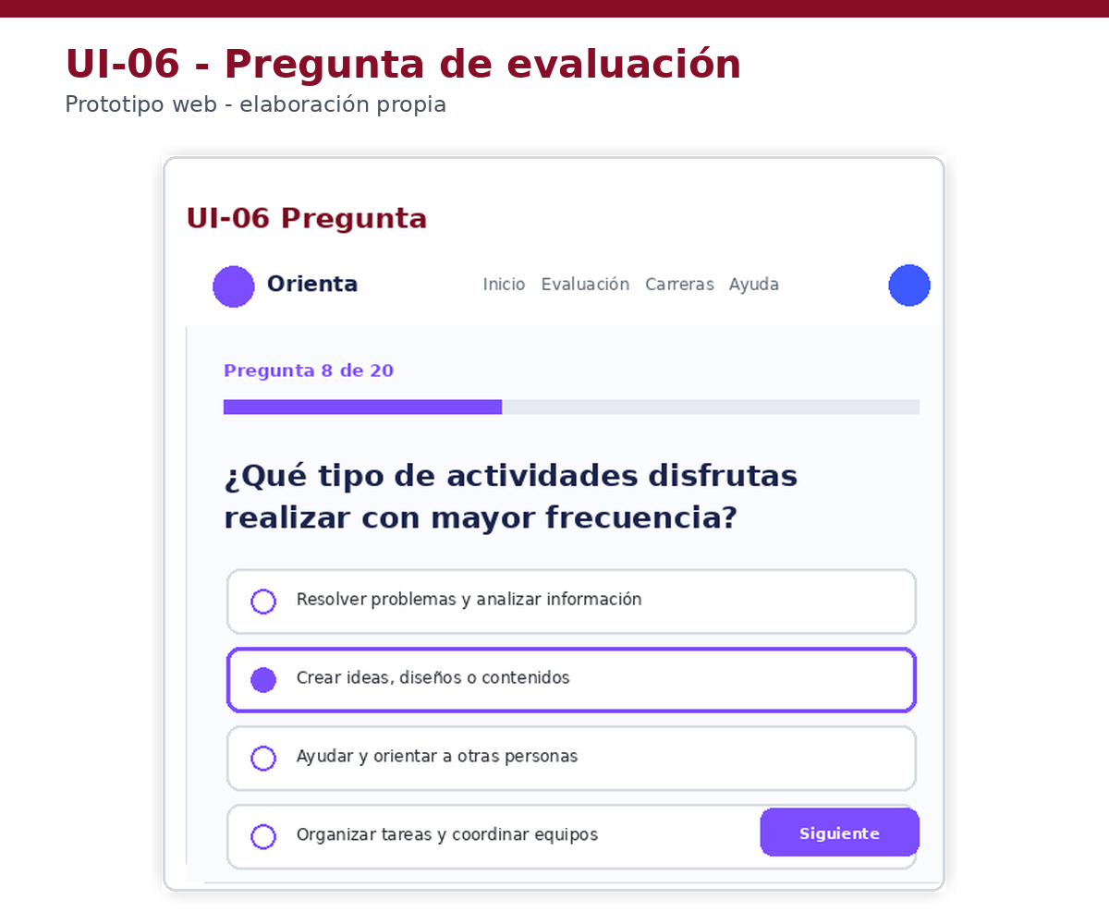
Figura 18. Mockup UI-06: pregunta de evaluación vocacional.
Fuente: elaboración propia con base en los requisitos y flujos definidos en el proyecto.
La pantalla integra progreso, pregunta, opciones de respuesta, selección visible y navegación consistente para reducir la carga cognitiva.

8.4.4 Resultados vocacionales
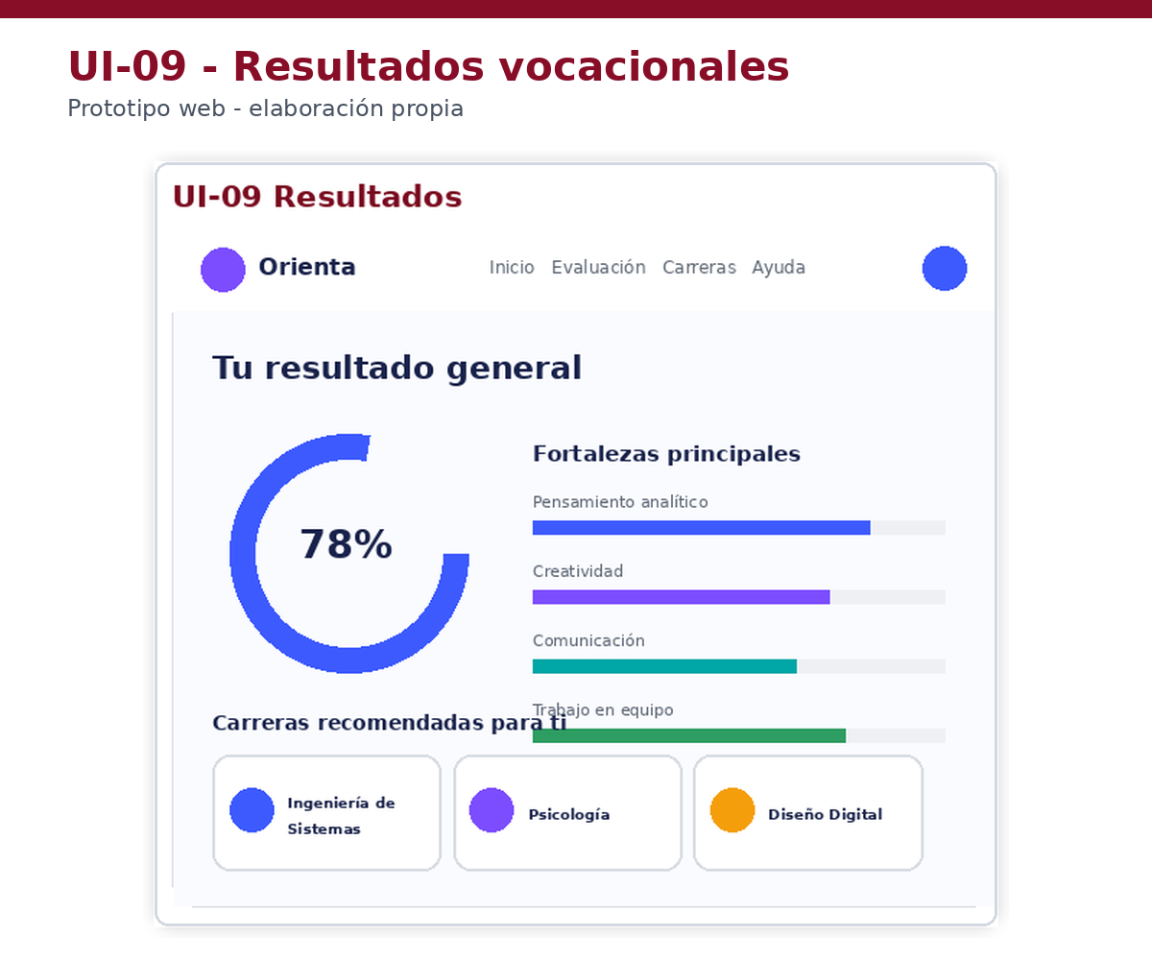
Figura 19. Mockup UI-09: resumen de resultados vocacionales.
Fuente: elaboración propia con base en los requisitos y flujos definidos en el proyecto.
Los resultados se explican mediante un indicador general, barras de fortalezas y tarjetas de alternativas académicas. Los valores son simulados para fines de prototipado.

8.4.5 Detalle de carrera recomendada
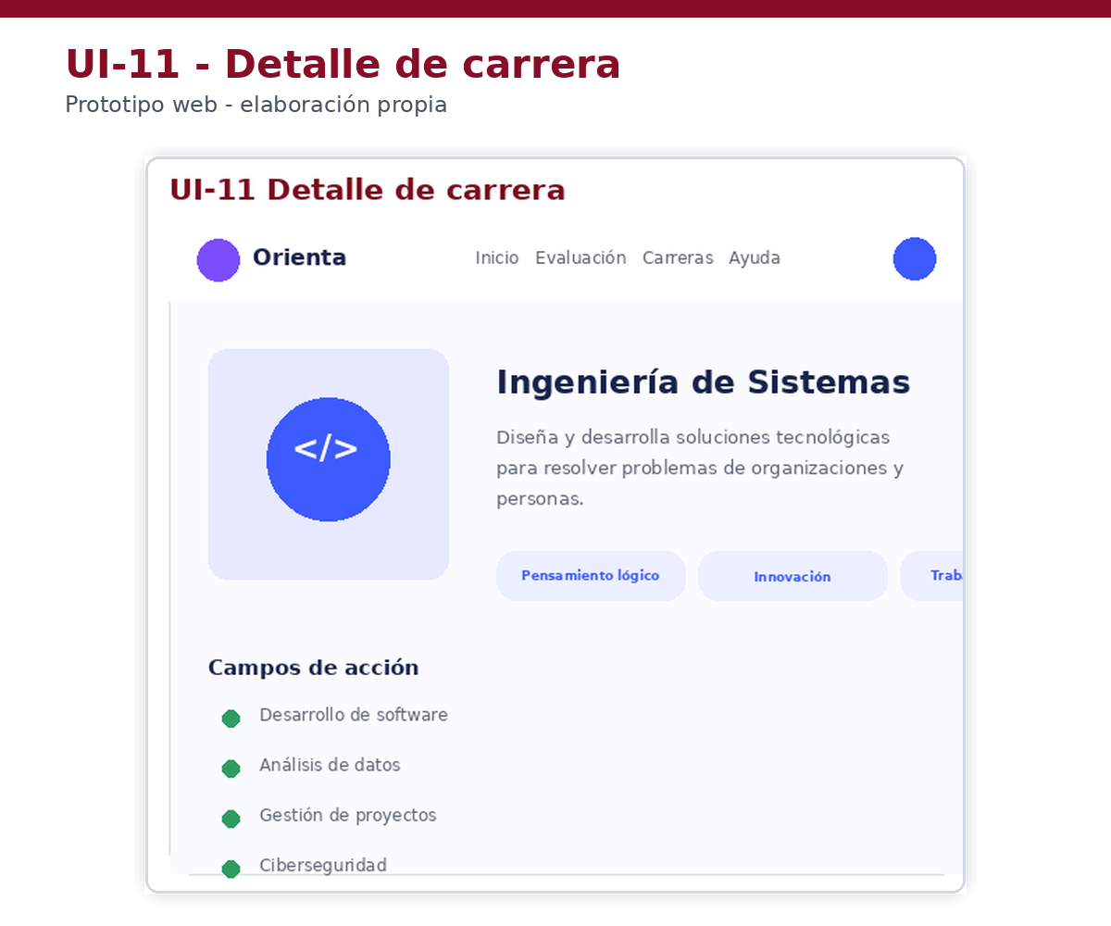
Figura 20. Mockup UI-11: detalle de una carrera recomendada.
Fuente: elaboración propia con base en los requisitos y flujos definidos en el proyecto.
La vista amplía la información de la alternativa seleccionada e incluye descripción, habilidades relacionadas y campos de acción.

8.4.6 Vista web responsive
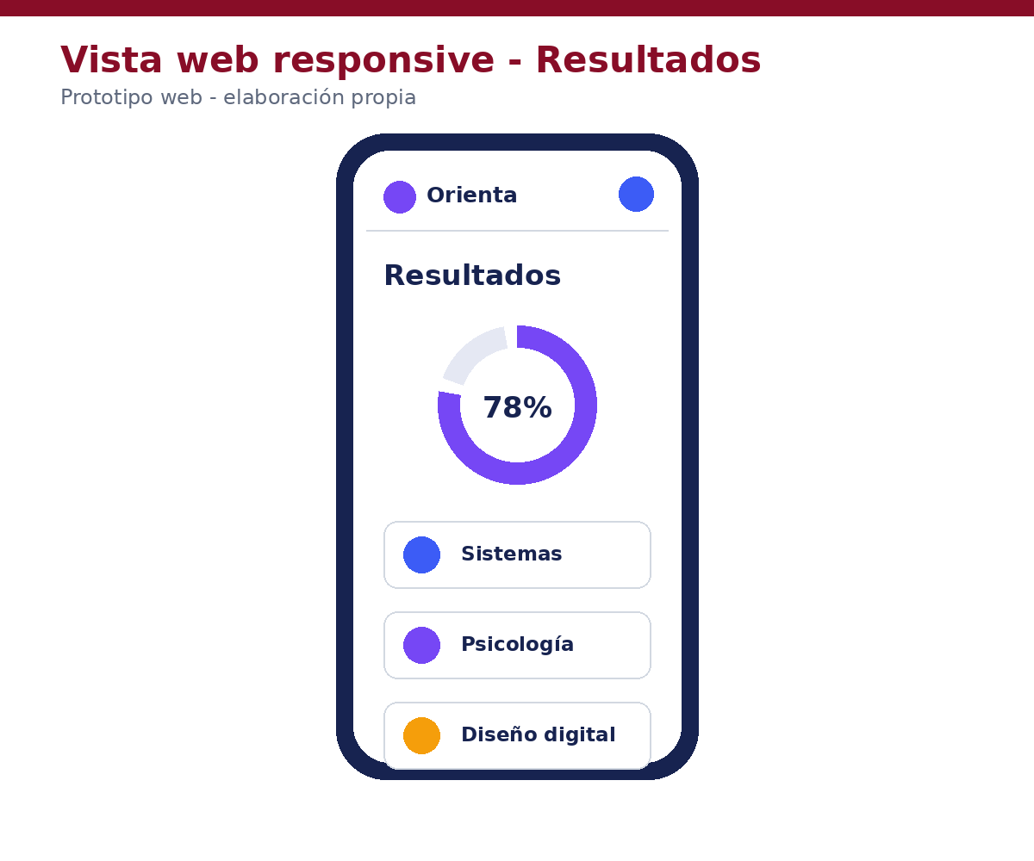
Figura 21. Mockup responsive: resultados visualizados desde un navegador móvil.
Fuente: elaboración propia con base en los requisitos y flujos definidos en el proyecto.
La misma aplicación web adapta su contenido a un ancho reducido, mantiene la lectura de resultados y conserva las acciones esenciales sin convertirse en una aplicación móvil independiente.
Vista | Escritorio | Móvil
Inicio | Dos columnas o hero con contenido y apoyo visual. | Una columna, CTA visible y contenido resumido.
Evaluación | Contenedor centrado con navegación lateral o superior. | Pregunta a pantalla completa, acciones fijas inferiores.
Resultados | Resumen y tarjetas en cuadrícula. | Tarjetas apiladas y gráficos adaptados.
Recomendaciones | Filtros laterales y grilla. | Filtros en panel/modal y lista vertical.
Detalle | Contenido principal y panel de acciones. | Contenido lineal con acciones persistentes.

8.5 Entregables
Código | Entregable | Criterio de completitud
E-S5-01 | Biblioteca de estilos y tokens. | Colores, tipografía, espaciado, elevación y radios definidos.
E-S5-02 | Biblioteca de componentes. | Variantes y estados para botones, campos, tarjetas, navegación y feedback.
E-S5-03 | Pantallas desktops de alta fidelidad. | Todas las vistas críticas y estados principales.
E-S5-04 | Pantallas web responsivees críticas. | Inicio, evaluación, resultados, recomendaciones y detalle.
E-S5-05 | Especificación de contenido. | Textos, ayudas, mensajes, errores y disclaimers.
E-S5-06 | Checklist de accesibilidad inicial. | Contraste, etiquetas, foco, tamaños y orden de lectura.

8.6 Criterios de aceptación y DoD
Check | Criterio de verificación | Responsable | Estado
☐ | Las pantallas respetan los wireframes aceptados o documentan cualquier cambio estructural. | Responsable del sprint | Pendiente / Conforme
☐ | Todos los componentes críticos poseen estados normales, hover/focus, disabled, error y carga cuando aplique. | Responsable del sprint | Pendiente / Conforme
☐ | La jerarquía tipográfica y el contraste permiten leer el contenido sin esfuerzo excesivo. | Responsable del sprint | Pendiente / Conforme
☐ | La interfaz no depende solo del color para comunicar estado o prioridad. | Responsable del sprint | Pendiente / Conforme
☐ | Los textos refuerzan el carácter orientativo y explicable de las recomendaciones. | Responsable del sprint | Pendiente / Conforme
☐ | Las vistas críticas cuentan con versión web responsive coherente. | Responsable del sprint | Pendiente / Conforme
☐ | Los componentes pueden identificarse, reproducirse y mantenerse de forma consistente dentro de la maqueta. | Responsable del sprint | Pendiente / Conforme

- Bibliotecas y pantallas se encuentran organizadas por páginas y componentes en HTML.
- No existen componentes duplicados sin justificación.
- Las especificaciones de medidas y variantes están disponibles para documentar y reproducir la maqueta de alta fidelidad.
- La Sprint Review aprueba la identidad visual y la consistencia de la solución.

8.7 Review, retrospectiva y transición
Elemento | Registro propuesto
Review | Presentar el sistema visual y recorrer las pantallas críticas en desktop y web responsive.
Qué funcionó | La biblioteca de componentes redujo inconsistencias y acelera cambios.
Qué mejorar | Revisar textos y estados con el mismo cuidado que la apariencia.
Acción para S6 | Conectar interacciones, preparar tareas y realizar la prueba piloto.

SPRINT 6
PROTOTIPO INTERACTIVO
Prueba, mejora y documentación para la evaluación de usabilidad
Semana 6 de 6

9. SPRINT 6 – PROTOTIPO INTERACTIVO
Objetivo del sprint | Integrar las pantallas de alta fidelidad en un prototipo navegable, ejecutar una prueba piloto de tareas, corregir hallazgos críticos y consolidar la documentación necesaria para la evaluación de usabilidad.
Meta de producto | Entregar un prototipo demostrable que represente los flujos principales y pueda utilizarse en una evaluación posterior de usabilidad.
Ítems del backlog | PBI-16, PBI-17 y PBI-18
Incremento esperado | Prototipo interactivo final, reporte de prueba, registro de mejoras, matriz de trazabilidad y documentación de diseño.
Duración | Cinco días hábiles

9.1 Configuración de interacciones
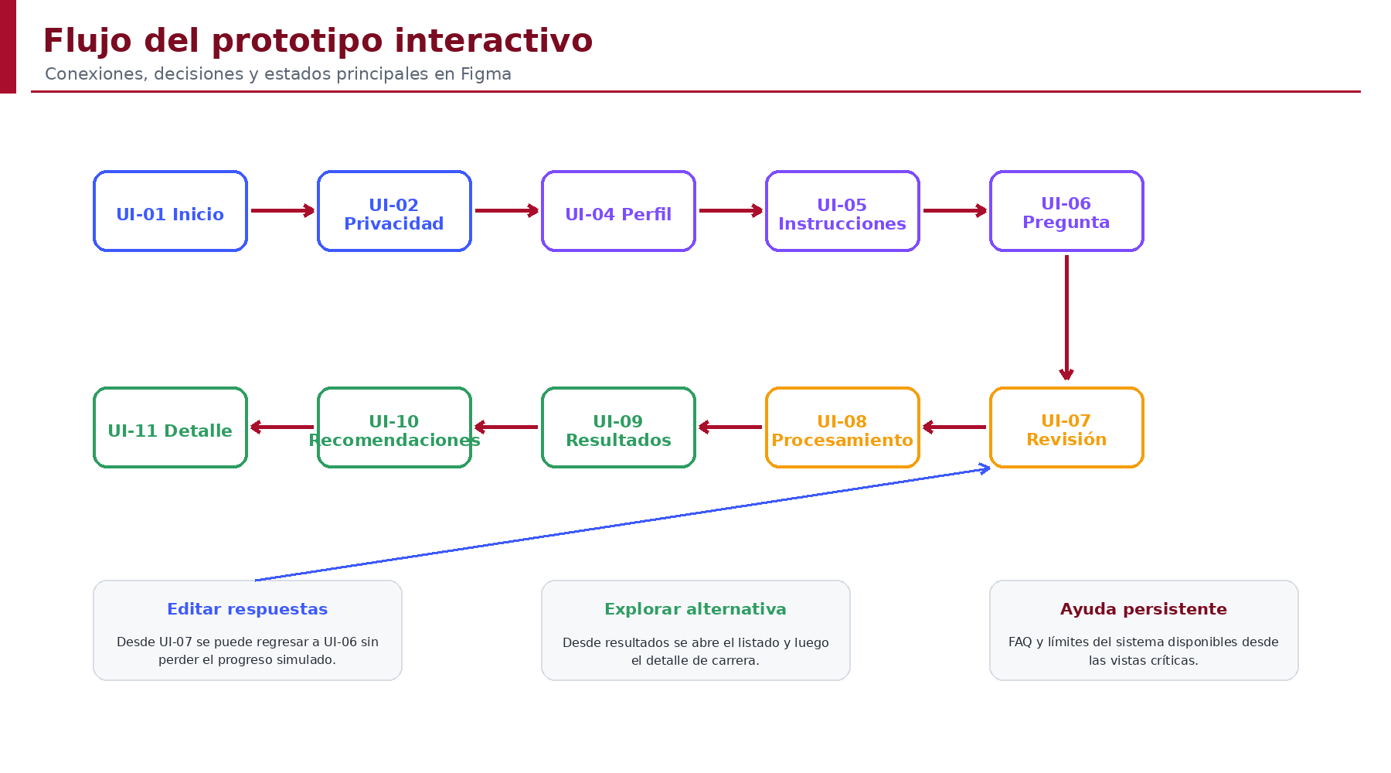
Figura 22. Flujo de navegación del prototipo interactivo en HTML.
Fuente: elaboración propia con base en la documentación del proyecto.
Interacción | Comportamiento esperado
Navegación principal | Enlaces consistentes entre inicio, perfil, evaluación, resultados, recomendaciones y ayuda.
Formularios | Validación simulada, mensajes de error, avance y retorno.
Evaluación | Transición entre preguntas, indicador de progreso y revisión final.
Procesamiento | Pantalla temporal o animación breve que representa un procesamiento conceptual de Machine Learning y conduce a un resultado simulado, sin ejecutar inferencia real.
Resultados | Acceso a explicación, recomendaciones y detalle.
Comparación/favoritos | Selección simulada y visualización de alternativas.
Estados | Flujos alternativos para error, carga, vacío y confirmación.

9.2 Guion de prueba piloto
La prueba piloto valida la claridad del prototipo y permite corregir problemas antes de aplicar el instrumento oficial de usabilidad. No constituye todavía la recolección de datos de la investigación. Se recomienda trabajar con participantes de prueba que no formen parte necesariamente de la muestra final o con revisión experta cuando aún no sea posible reclutar usuarios.
Tarea | Escenario | Criterio de éxito | Dato a registrar
T1 | Deseas saber qué ofrece la aplicación y si es adecuada para ti. | Encuentra propósito, límites y botón de inicio. | Éxito, tiempo, dudas.
T2 | Completa tu perfil con datos ficticios. | Finaliza sin errores y entiende para qué se usa cada dato. | Errores, comentarios.
T3 | Responde una evaluación y cambia una respuesta. | Usa progreso, anterior/siguiente y revisión. | Pasos, confusiones.
T4 | Interpreta tu resultado. | Explica con sus palabras el perfil y reconoce su carácter orientativo. | Comprensión.
T5 | Explora y compara dos alternativas. | Abre detalles y diferencia información clave. | Éxito, preferencia.

9.3 Registro y priorización de hallazgos
Severidad | Definición | Acción
Crítica | Impide completar una tarea o genera interpretación riesgosa. | Corregir antes del cierre.
Alta | Provoca error recurrente, abandono o gran esfuerzo. | Corregir en el sprint.
Media | Causa duda, pero existe una alternativa comprensible. | Corregir si el tiempo lo permite o registrar como mejora para una iteración posterior de la maqueta.
Baja | Mejora visual o preferencia que no afecta la tarea. | Registrar como mejora futura.

9.4 Paquete de documentación de la maqueta para evaluación de usabilidad
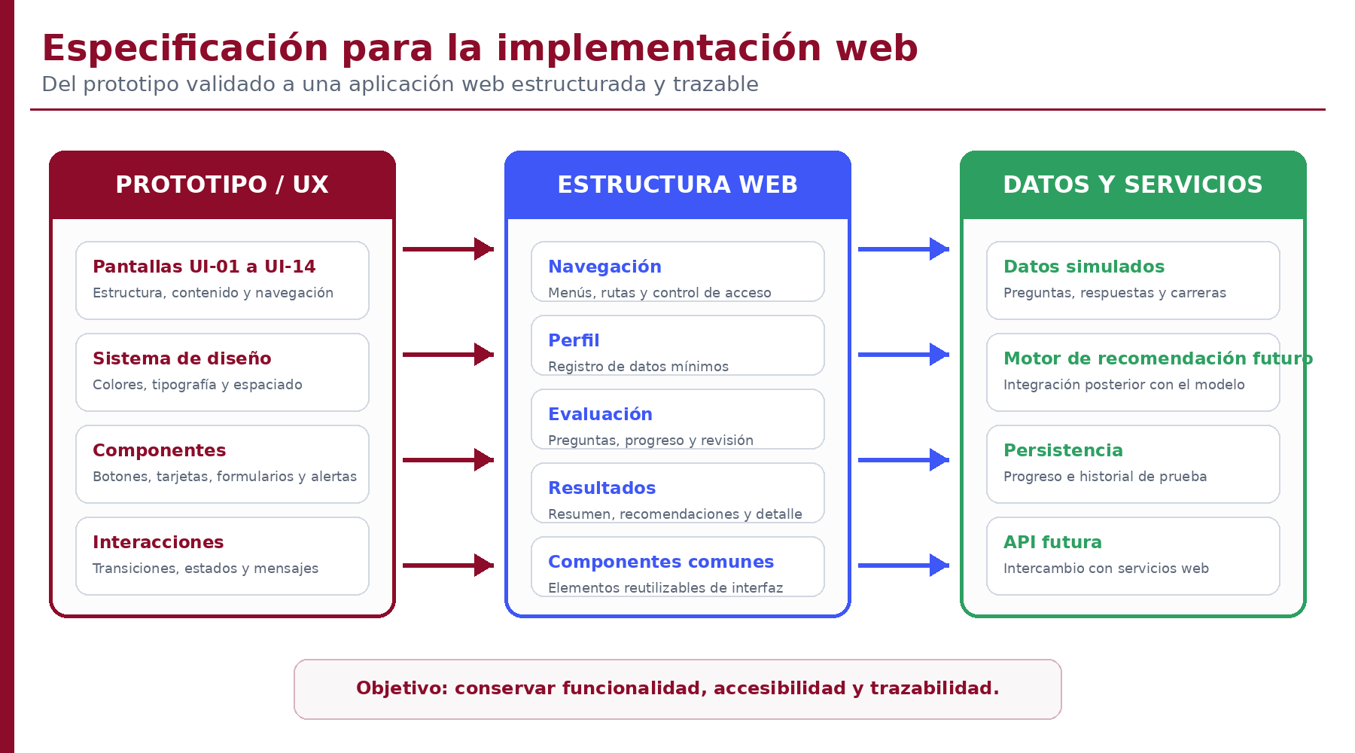
Figura 23. Referencia conceptual de continuidad tecnológica posterior. Esta figura no representa actividades ejecutadas dentro de los seis sprints ni forma parte del producto evaluado.
Fuente: elaboración propia con base en la documentación del proyecto.
Contenido | Descripción
Enlace HTML final | Archivo o enlace final de Figma y/o HTML/CSS básico con las pantallas, componentes y flujo navegable de la maqueta.
Mapa de rutas | Rutas previstas y relación con pantallas.
Catálogo de componentes | Nombre, variantes, entradas, salidas, estados y pantalla de uso.
Modelo de datos simulado | Estructuras de datos sugeridas y ejemplos JSON ficticios.
Reglas de validación | Campos requeridos, mensajes y condiciones de avance.
Assets | Íconos, ilustraciones permitidas y criterios de exportación.
Matriz de trazabilidad | Historia → requisito → pantalla → componente → prueba.
Registro de mejoras de diseño | Observaciones y mejoras de interfaz priorizadas para futuras iteraciones de la maqueta.

9.5 Entregables finales
Código | Entregable | Aceptación
E-S6-01 | Prototipo interactivo final. | Los cinco flujos principales se completan sin enlaces rotos.
E-S6-02 | Guion y evidencia de prueba piloto. | Tareas, observaciones y resultados registrados.
E-S6-03 | Matriz de hallazgos y mejoras. | Severidad, decisión, responsable y versión corregida.
E-S6-04 | Matriz de trazabilidad final. | Cobertura de historias, requisitos, pantallas y pruebas.
E-S6-05 | Paquete de documentación de la maqueta. | Pantallas, componentes, datos simulados, criterios de interacción y trazabilidad para la evaluación de usabilidad.
E-S6-06 | Acta de cierre de los seis sprints. | Resultado, pendientes, limitaciones y aprobación.

9.6 Criterios de aceptación y Definition of Done
Check | Criterio de verificación | Responsable | Estado
☐ | El prototipo inicia desde una portada definida y permite completar todos los flujos críticos. | Responsable del sprint | Pendiente / Conforme
☐ | No existen enlaces rotos, pantallas huérfanas ni retornos sin destino. | Responsable del sprint | Pendiente / Conforme
☐ | Las recomendaciones y porcentajes de afinidad están identificados como simulados y se aclara que representan conceptualmente una futura salida de Machine Learning. | Responsable del sprint | Pendiente / Conforme
☐ | La prueba piloto registra éxito, errores, comentarios y severidad de hallazgos. | Responsable del sprint | Pendiente / Conforme
☐ | Todos los hallazgos críticos y altos fueron corregidos o justificados formalmente. | Responsable del sprint | Pendiente / Conforme
☐ | La matriz de trazabilidad demuestra cobertura de requisitos Must y Should. | Responsable del sprint | Pendiente / Conforme
☐ | La documentación contiene suficiente detalle para reproducir y evaluar la maqueta de alta fidelidad y, fuera del alcance de esta investigación, servir como referencia para una eventual implementación. | Responsable del sprint | Pendiente / Conforme
☐ | El acta de cierre señala expresamente que no se programó una aplicación funcional ni se implementó, entrenó, validó o desplegó Machine Learning; el producto final es una maqueta de alta fidelidad para evaluar usabilidad. | Responsable del sprint | Pendiente / Conforme

- El prototipo final se encuentra versionado y restringe el uso de datos reales.
- La evidencia de prueba y las decisiones de mejora están almacenadas.
- La documentación de diseño, la matriz de trazabilidad y el registro de mejoras de la maqueta están actualizados.
- El Product Owner acepta el incremento o registra pendientes menores de diseño para una iteración posterior de la maqueta.

9.7 Sprint Review, retrospectiva y cierre
Elemento | Registro propuesto
Review | Demostrar de principio a fin los flujos de inicio, perfil, evaluación, resultados y exploración.
Resultado esperado | Aceptación del prototipo interactivo como producto de los seis sprints.
Qué funcionó | La evolución low-fi → high-fi → interactivo permitió corregir problemas antes de programar.
Qué mejorar | Mantener una única fuente de verdad para textos, componentes y requisitos.
Acción siguiente | Construir una aplicación web por módulos, utilizando datos simulados y pruebas de componentes.

10. CIERRE INTEGRAL Y PLAN DE CONTINUIDAD

10.1 Resultado consolidado
Al finalizar los seis sprints se contará con una línea de diseño completa que inicia en la comprensión del usuario y termina en un prototipo interactivo de alta fidelidad. El producto permite demostrar la experiencia prevista, validar tareas, evaluar posteriormente la usabilidad y reducir incertidumbre antes de iniciar el desarrollo web.
Dimensión | Resultado esperado al cierre
Usuario | Necesidades, perfiles, barreras y expectativas documentadas.
Problema | Alcance y requisitos definidos y priorizados.
Experiencia | Arquitectura, flujos, navegación y contenido especificados.
Interfaz | Wireframes, sistema visual, componentes y estados diseñados.
Validación | Tareas piloto, hallazgos, severidad y mejoras registradas.
Desarrollo | Documentación de diseño, trazabilidad y registro de mejoras de la maqueta.

10.2 Limitaciones declaradas
- El prototipo representa visualmente el comportamiento esperado de la solución, pero no constituye una aplicación programada ni un sistema productivo.
- Los resultados, niveles de afinidad y recomendaciones son simulados. Su finalidad es representar cómo se visualizaría una eventual salida de Machine Learning y permitir evaluar la usabilidad de esa experiencia; no constituyen inferencias ni predicciones reales.
- La prueba piloto de diseño no reemplaza la aplicación oficial del instrumento de usabilidad.
- Las diferencias entre Lima Metropolitana y Piura deberán analizarse con datos de la investigación, no asumirse desde el diseño.
- La información de carreras debe validarse y actualizarse con fuentes institucionales antes de una publicación real.

10.3 Consideraciones para una eventual implementación posterior (fuera del alcance)
Etapa futura referencial | Alcance sugerido | Salida
A1. Eventual base tecnológica | Crear workspace, rutas, layout, tema y estructura por módulos. | Aplicación base navegable.
A2. Eventual implementación de componentes | Implementar componentes compartidos y formularios reactivos. | Biblioteca reutilizable.
A3. Eventual implementación de flujos | Construir perfil, evaluación, resultados y exploración con datos simulados. | Referencia de una futura aplicación funcional, no desarrollada en esta investigación.
A4. Eventual persistencia y estado | Gestionar respuestas, progreso, resultados mock y favoritos. | Experiencia consistente.
A5. Eventuales pruebas técnicas | Pruebas unitarias, accesibilidad, responsive y revisión visual contra HTML. | Referencia técnica futura, no generada en esta investigación.
A6. Eventual integración tecnológica | Definir, en una investigación o proyecto posterior, contratos de integración para un componente de Machine Learning previamente entrenado y validado; no forma parte de los seis sprints actuales. | Referencia de integración futura, no implementada en esta investigación.

10.4 Criterios para aceptar la línea base
Check | Criterio de verificación | Responsable | Estado
☐ | Los seis sprints tienen objetivo, backlog, actividades, entregables, aceptación, DoD, Review, retrospectiva y transición. | Responsable del sprint | Pendiente / Conforme
☐ | Existe trazabilidad desde necesidades hasta pantallas y componentes. | Responsable del sprint | Pendiente / Conforme
☐ | El documento diferencia claramente la maqueta de alta fidelidad, una eventual aplicación implementada y un futuro componente de Machine Learning, dejando explícito que estos dos últimos no forman parte del alcance. | Responsable del sprint | Pendiente / Conforme
☐ | La propuesta es coherente con la evaluación posterior de usabilidad. | Responsable del sprint | Pendiente / Conforme
☐ | El contenido sirve principalmente como guía visual y funcional para evaluar la usabilidad de la maqueta y, de manera secundaria, como referencia para una eventual implementación futura. | Responsable del sprint | Pendiente / Conforme

10.5 Acta de cierre propuesta
Proyecto | Aplicación web con técnicas de Machine Learning como apoyo en el proceso de orientación vocacional en estudiantes de Lima–Piura 2026
Producto aceptado | Maqueta o prototipo interactivo de alta fidelidad y documentación de diseño para evaluación de usabilidad
Versión del prototipo | Por registrar al ejecutar el Sprint 6
Pendientes permitidos | Mejoras de severidad media o baja registradas para futuras iteraciones de la maqueta
Restricciones | No incluye programación funcional, backend, base de datos ni implementación, entrenamiento o validación de Machine Learning; los resultados mostrados son simulados para la evaluación de usabilidad.
Decisión | ☐ Aceptado ☐ Aceptado con observaciones ☐ Requiere ajustes

Product Owner / autores | Scrum Master | Revisor académico

ANEXO A. CRITERIOS DE ACEPTACIÓN DE HISTORIAS CRÍTICAS
Historia | Criterio de aceptación en formato Dado/Cuando/Entonces
HU-01 | Dado que el estudiante ingresa por primera vez, cuando visualiza el inicio, entonces comprende el propósito, los límites y encuentra la acción para comenzar.
HU-03 | Dado que el estudiante está por iniciar la evaluación, cuando abre las instrucciones, entonces conoce duración aproximada, forma de respuesta, privacidad y posibilidad de revisión.
HU-04 | Dado que el estudiante responde la evaluación, cuando selecciona una opción válida, entonces puede avanzar y el progreso se actualiza.
HU-05 | Dado que el estudiante llegó al final, cuando abre la revisión, entonces puede identificar y editar cualquier respuesta antes de confirmar.
HU-06 | Dado que existe un resultado simulado, cuando se muestra el resumen, entonces el estudiante puede identificar áreas de afinidad y leer una explicación comprensible.
HU-07 | Dado que se muestran recomendaciones simuladas, cuando el estudiante revisa una tarjeta, entonces encuentra un nivel de afinidad ficticio, una explicación clara y una indicación de que esta representación ejemplifica cómo podría visualizarse una futura salida de Machine Learning.
HU-08 | Dado que el estudiante abre una carrera, cuando revisa el detalle, entonces encuentra descripción, habilidades relacionadas, campo de estudio y advertencia orientativa.
HU-10 | Dado que un orientador revisa el resultado, cuando accede al resumen, entonces puede comprenderlo sin interpretar que reemplaza una evaluación profesional.

ANEXO B. MATRIZ DE TRAZABILIDAD RESUMIDA
Necesidad | Requisito | Historia | Pantalla | Componente
Necesidad de claridad | RF-01, RF-04 | HU-01, HU-03 | UI-01, UI-02, UI-05 | CMP-Hero, CMP-Alert, CMP-Stepper
Necesidad de control | RF-05, RF-06 | HU-04, HU-05 | UI-06, UI-07 | CMP-Question, CMP-Progress, CMP-Review
Necesidad de comprensión | RF-07 | HU-06, HU-10 | UI-09 | CMP-ResultSummary, CMP-DimensionCard
Necesidad de exploración | RF-08, RF-09 | HU-07, HU-08 | UI-10, UI-11 | CMP-RecommendationCard, CMP-CareerDetail
Necesidad de comparación | RF-10 | HU-09 | UI-12 | CMP-CompareTable, CMP-FavoriteButton
Necesidad de ayuda | RF-12 | HU-01, HU-10 | UI-14 | CMP-FAQ, CMP-HelpLink

ANEXO C. MAPEO PROPUESTO A LA APLICACIÓN WEB
Ruta | Componente de página | Componentes internos | Modelo
/inicio | InicioComponent | HeroComponent, BenefitCardComponent, DisclaimerComponent | Contenido estático
/privacidad | PrivacidadComponent | ConsentCardComponent | Consentimiento simulado
/perfil | PerfilComponent | StudentProfileFormComponent | StudentProfile
/evaluacion/instrucciones | EvaluationIntroComponent | InstructionsCardComponent | EvaluationConfig
/evaluacion/pregunta/:id | QuestionComponent | QuestionCardComponent, ProgressComponent | Question, Answer
/evaluacion/revision | ReviewAnswersComponent | AnswerReviewItemComponent | Answer[]
/resultados | ResultsComponent | ResultSummaryComponent, DimensionCardComponent | VocationalResult
/recomendaciones | RecommendationsComponent | RecommendationCardComponent, FilterComponent | CareerRecommendation[]
/carreras/:id | CareerDetailComponent | CareerInfoComponent, AffinityExplanationComponent | Career
/comparar | CompareCareersComponent | ComparisonTableComponent | Career[]
/ayuda | HelpComponent | FaqAccordionComponent | FaqItem[]

ANEXO D. MODELOS DE DATOS SIMULADOS
Interfaz | Campos sugeridos
StudentProfile | id, nombreFicticio, ciudad, nivelEducativo, interesesIniciales, consentimiento
Question | id, texto, dimensión, opciones, obligatoria, orden
Answer | questionId, optionId, valor
VocationalResult | id, fecha, dimensiones, resumen, disclaimer
DimensionScore | codigo, nombre, puntajeSimulado, explicación
CareerRecommendation | careerId, nombre, afinidadSimulada, razonesSimuladas, etiquetas, disclaimerMLConceptual
Career | id, nombre, descripción, habilidades, áreasEstudio, campoLaboral, fuentesPendientes

Ejemplo de restricción técnica
Los modelos de datos deben usar valores ficticios mientras el producto sea un prototipo web. No debe almacenarse DNI, dirección, salud, orientación política, religión u otra información sensible que no sea necesaria para demostrar el flujo.

ANEXO E. CHECKLIST DE EVIDENCIAS POR SPRINT
Sprint | Check | Evidencia | Código sugerido | Ubicación
S1 | ☐ | Plan de investigación | EV-S1-__ | Por registrar
S1 | ☐ | Mapa de actores | EV-S1-__ | Por registrar
S1 | ☐ | Perfiles preliminares | EV-S1-__ | Por registrar
S1 | ☐ | Mapas de empatía | EV-S1-__ | Por registrar
S1 | ☐ | Matriz de hallazgos | EV-S1-__ | Por registrar
S1 | ☐ | Acta Review | EV-S1-__ | Por registrar
S2 | ☐ | Mapa de afinidad | EV-S2-__ | Por registrar
S2 | ☐ | Personas | EV-S2-__ | Por registrar
S2 | ☐ | Journey map | EV-S2-__ | Por registrar
S2 | ☐ | POV/HMW | EV-S2-__ | Por registrar
S2 | ☐ | Catálogo de requisitos | EV-S2-__ | Por registrar
S2 | ☐ | Backlog refinado | EV-S2-__ | Por registrar
S3 | ☐ | Historias de usuario | EV-S3-__ | Por registrar
S3 | ☐ | Sitemap | EV-S3-__ | Por registrar
S3 | ☐ | User flows | EV-S3-__ | Por registrar
S3 | ☐ | Catálogo de pantallas | EV-S3-__ | Por registrar
S3 | ☐ | Decisiones de ideación | EV-S3-__ | Por registrar
S3 | ☐ | Acta Review | EV-S3-__ | Por registrar
S4 | ☐ | Wireframes A–D | EV-S4-__ | Por registrar
S4 | ☐ | Prototipo low-fi | EV-S4-__ | Por registrar
S4 | ☐ | Prueba rápida | EV-S4-__ | Por registrar
S4 | ☐ | Matriz de trazabilidad | EV-S4-__ | Por registrar
S4 | ☐ | Hallazgos | EV-S4-__ | Por registrar
S4 | ☐ | Acta Review | EV-S4-__ | Por registrar
S5 | ☐ | Tokens | EV-S5-__ | Por registrar
S5 | ☐ | Componentes | EV-S5-__ | Por registrar
S5 | ☐ | Pantallas desktop | EV-S5-__ | Por registrar
S5 | ☐ | Vistas web responsive | EV-S5-__ | Por registrar
S5 | ☐ | Estados | EV-S5-__ | Por registrar
S5 | ☐ | Checklist accesibilidad | EV-S5-__ | Por registrar
S6 | ☐ | Prototipo final | EV-S6-__ | Por registrar
S6 | ☐ | Guion de prueba | EV-S6-__ | Por registrar
S6 | ☐ | Evidencias | EV-S6-__ | Por registrar
S6 | ☐ | Hallazgos y mejoras | EV-S6-__ | Por registrar
S6 | ☐ | Documentación de la maqueta y referencia conceptual de continuidad futura | EV-S6-__ | Por registrar
S6 | ☐ | Acta de cierre | EV-S6-__ | Por registrar

ANEXO F. PLANTILLA DE SPRINT REVIEW
Sprint | N.° ____
Fecha | ____ / ____ / 2026
Objetivo
Incremento presentado
Participantes
Entregables aceptados
Observaciones
Ítems no terminados
Decisión | ☐ Aceptado ☐ Aceptado con observaciones ☐ Rechazado
Acciones y responsables

ANEXO G. PLANTILLA DE RETROSPECTIVA
Categoría | Registro
Mantener | Prácticas que aportaron valor y deben repetirse.
Dejar de hacer | Acciones que generaron retrabajo, confusión o demora.
Empezar a hacer | Nuevas prácticas para mejorar calidad y coordinación.
Experimento del siguiente sprint | Una acción específica, responsable y forma de verificarla.

ANEXO H. REFERENCIAS DOCUMENTALES DEL PROYECTO
1. Proyecto de investigación: “Aplicación web con técnicas de Machine Learning como apoyo en el proceso de orientación vocacional en estudiantes de Lima–Piura 2026”.
2. Guion y plancha de sustentación del proyecto de orientación vocacional y usabilidad, 2026.
3. Artefactos internos que se produzcan durante los seis sprints: backlog, actas, matrices, wireframes y prototipos HTML.
Observación final
Este documento debe mantenerse sincronizado con el prototipo y el backlog. Cuando se modifique una historia, requisito o pantalla, se actualizará también la matriz de trazabilidad y la versión documental correspondiente.

